第 6 章 化学基础与计量

基础巩固

6.1 理想气体
在 ${25}^{∘}$ C 时, 若电视机用显像管的真空度为 $4.0×{10}^{−7}$ Pa, 体积为 $2.0 dm^{3}$ , 试求管中气体的分子数 (N)。
📖 查看答案
$$n=\frac{pV}{RT}=\frac{4.0×{10}^{−10}kPa×2.0{dm}^{3}}{8.31kPa⋅{dm}^{3}⋅{mol}^{−1}⋅K^{−1}×298K}=3.2×{10}^{−13}mol$$
$$N=3.2×{10}^{−13}mol×6.02×{10}^{23}{mol}^{−1}=1.9×{10}^{11}$$

6.2 临界现象
参考临界点数值, 判断 $O_{2}$ 、 $H_{2}$ 、 $Cl_{2}$ 、 $NH_{3}$ 、 $C_{4}H_{10}$ 几种物质常温下在高压钢瓶里的存在状态。在使用过程中, 氧气钢瓶的压力逐渐降低, 而氯气钢瓶的压力几乎不变, 为什么?
📖 查看答案
解 气态： $O_{2}$ ， $H_{2}$ ；液态： $Cl_{2}$ ， $NH_{3}$ ， $C_{4}H_{10}$
$O_{2}$ 钢瓶内为高压气体，随着消耗，气体分子数减少而压力下降; $Cl_{2}$ 钢瓶内为气-液共存，只要温度不变，虽消耗气体，但有液体不断气化以保持气-液平衡，可保持压力不变。

6.3 相图
“0 ℃以下，100℃以上， $H_{2}O$ 都不能以液态存在。”这种说法对吗？
📖 查看答案
解 不对。纯组分物质以何种状态存在，不只是取决于温度，还取决于压力。此外，还可以有过冷液体和过热液体。

6.4 三相点
国际单位制里, 热力学温标选水的三相点为标准, 而不用 $H_{2}O$ 的冰点和沸点, 为什么?
📖 查看答案
解 因为三相点是纯 $H_{2}O$ 的气、液、固三相共存状态，这是个稳定不变的状态；而冰点或沸点则是在 101.3 kPa 被空气饱和的水的凝固点或沸腾的温度，其数值会因外界条件的不同而略有差异。显然，应该把稳定不变的状态选为标准点。

6.5 Raoult与Henry定律
丙烯的蒸气压数据如下，试用作图法求: (1) 丙烯的正常沸点, (2) 丙烯的摩尔蒸发热。
温度/K | 150 | 200 | 225 | 250
蒸气压/kPa | 0.509 | 26.4 | 98.6 | 276.5
📖 查看答案
解 (1)
$\frac{1}{T}×{10}^{3}/K^{−1}$​ | 6.67 | 5.00 | 4.44 | 4.00
lg(p/kPa) | -0.293 | 1.422 | 1.994 | 2.442
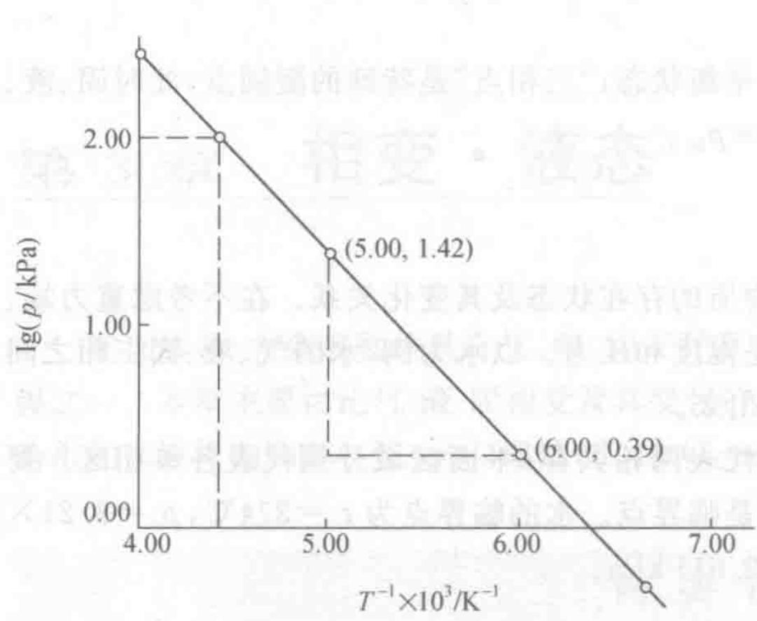
以 $lg(p/kPa)$ 对 $(T^{−1}×{10}^{3}/K^{−1})$ 作图。当蒸气压等于外压[101.3kPa，即 $lg(p/kPa)=2.006]$ 时，由图可知：
相应 $\frac{1}{T_{b}}×{10}^{3}=4.42K^{−1}$ ，则正常沸点
$$\begin{matrix}T_{b}=226K \\ (\text{或}t_{b}=−{47}^{∘}C)\end{matrix}$$
- 由图中直线斜率求 $ΔH_{vap}$
$$\begin{aligned}\text{ 斜率 }&=\frac{1.42−0.39}{(5.00−6.00)×{10}^{−3}} \\ &=−\frac{ΔH_{vap}}{2.30R}K^{−1} \\ &ΔH_{vap}=19.7kJ⋅{mol}^{−1}\end{aligned}$$

6.6 Raoult与Henry定律
参考附录 C.1 的数据，作图求水的摩尔蒸发热，并求 ${51.0}^{∘}$ C 时水的蒸气压。
📖 查看答案
解 由附录 C.1 得到下列数据：
t/°C | 20 | 30 | 40 | 50 | 60 | 70 | 80
T/K | 293 | 303 | 313 | 323 | 333 | 343 | 353
$\frac{1}{T}×{10}^{3}/K^{−1}$​ | 3.41 | 3.30 | 3.19 | 3.10 | 3.00 | 3.92 | 2.83
p/kPa | 2.34 | 4.25 | 7.38 | 12.35 | 19.95 | 31.20 | 47.41
lg(p/kPa) | 0.369 | 0.627 | 0.868 | 1.091 | 1.300 | 1.494 | 1.676
以 $lg(p/kPa)$ 对 $(T^{−1}×{10}^{3}/K^{−1})$ 作图。
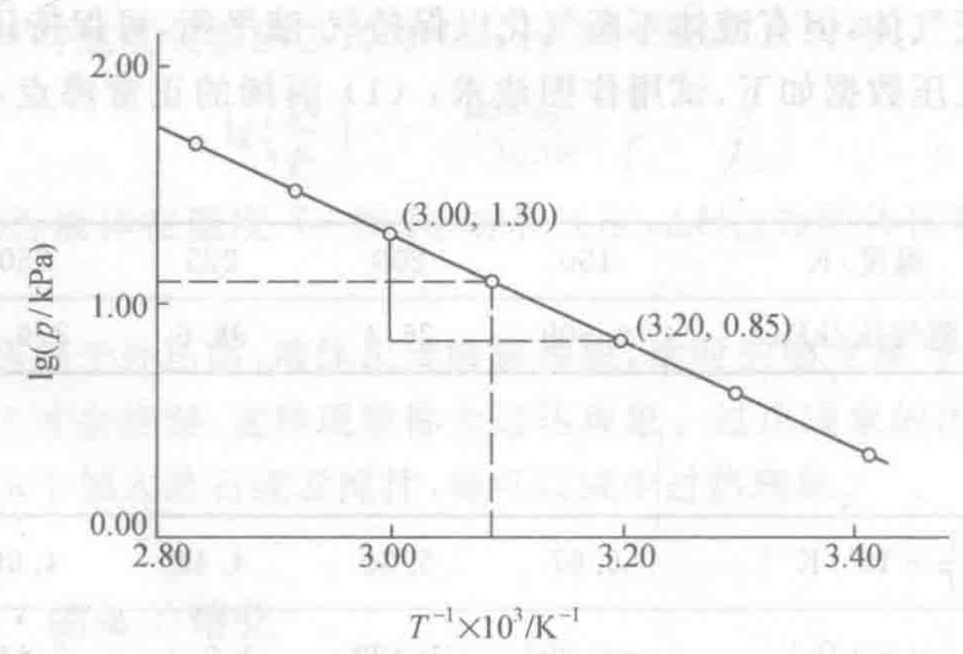
由图中直线的斜率求 $ΔH_{vap}$ ，即
$$\begin{aligned}&\frac{1.30−0.85}{(3.00−3.20)×{10}^{−3}}=−\frac{ΔH_{vap}}{2.30R}K^{−1} \\ & ΔH_{vap}=43kJ•{mol}^{−1} \\ &t=51℃\text{时,lg(p / kPa) = 1.10,p = 13kPa}\end{aligned}$$

6.7 Clapeyron方程
在青藏高原某山地，测得水的沸点为 ${93}^{∘}$ C，估计该地大气压是多少。
📖 查看答案
解 由 3.4 题知, 水的 $ΔH_{vap}=43 kJ⋅mol^{−1}$
$$lg\frac{p_{2}}{101.3kPa}=\frac{43×{10}^{3}J⋅{mol}^{−1}}{2.303×8.31J⋅{mol}^{−1}⋅K^{−1}}\left(\frac{366K−373K}{366K×373K}\right)$$
$p_{2}=78 kPa$ ，即该处的大气压为78kPa。

6.8 Raoult与Henry定律
在一个体积为 $482 cm^{3}$ 的密闭容器里有 0.105 g 水。在 ${50}^{∘}C$ 时，其中蒸气和液体各是多少？
📖 查看答案
解 若全部气化，则
$$p=\frac{nRT}{V}=\frac{(0.105g/18.0g⋅{mol}^{−1})×8.31kPa⋅{dm}^{3}⋅{mol}^{−1}⋅K^{−1}×323K}{0.482{dm}^{3}}=32.5kPa$$
已知 ${50}^{∘}$ C 时，水的蒸气压 = 12.3 kPa，水不能全部气化，容器内气液共存。
$$m(\text{气})=\frac{pVM}{RT}=\frac{12.3kPa×0.482{dm}^{3}×18.0g⋅{mol}^{−1}}{8.31kPa⋅{dm}^{3}⋅{mol}^{−1}⋅K^{−1}×323K}=0.040g$$
$$m(\text{液})=0.105g−0.040g=0.065g$$

6.9 Raoult与Henry定律
在 ${20}^{∘}$ C 及恒定外压的条件下, 若有 $1.00 dm^{3}$ 含饱和水蒸气的空气通过焦性没食子酸溶液后, 其中 $O_{2}$ 全部被吸收, 求剩余气体的总体积。(干燥空气的体积分数: $O_{2}$ 为 21%, $N_{2}$ 为 79%; 忽略焦性没食子酸对水蒸气压的影响。)
📖 查看答案
解 湿空气通过焦性没食子酸后, 其中 $O_{2}$ 被吸收了。因总压不变, 总体积缩小后, 为了保持 ${20}^{∘}C$ 的恒定饱和水蒸气压, 会有部分水蒸气凝结为水。湿空气中只有 $N_{2}$ 气分子数没有变化, 故可以对 $N_{2}$ 气应用分压定律或 Boyle 定律, 从而求得剩余气体总体积 ( $V_{x}$ ):
$$\begin{aligned}[p_{总}−p(H_{2}O)]×0.79×1.00{dm}^{3}=[p_{总}−p(H_{2}O)]V_{x} \\ &V_{x}=0.79{dm}^{3}\end{aligned}$$

6.10 Raoult与Henry定律
在 293 K 和 101.3 kPa 条件下, 有 $1.00 dm^{3}$ 干燥空气 (设其体积分数为: $O_{2}$ 21.0%, $N_{2}$ 79.0%) 通过盛水气瓶后, 饱和湿空气的总体积应是多少? 湿空气中各气体的分压又是多少?
📖 查看答案
$$V_{总}=\frac{p_{总}V(O_{2},N_{2})}{p(O_{2},N_{2})}=\frac{101.3kPa×1.00{dm}^{3}}{101.3kPa−2.34kPa}=1.02{dm}^{3}$$
湿空气中： $p(H_{2}O)=2.34kPa$
$$p\left(O_{2},N_{2}\right)=101.3kPa−2.34kPa=99.0kPa$$
$$p(O_{2})=p(O_{2},N_{2})×21.0\%=99.0kPa×0.210=20.8kPa$$
$$p(N_{2})=p(O_{2},N_{2})×79.0\%=99.0kPa×0.790=78.2kPa$$

6.11 Raoult与Henry定律
0.100 mol $H_{2}$ 和 0.050 mol $O_{2}$ 在一个 20.0 dm³ 的密闭容器中，用电火花使它们完全起反应生成水，然后冷却到 27℃，试求容器中的压力。（已知 27℃ 水蒸气压为 3.57 kPa。）
📖 查看答案
解 反应生成 0.100 mol $H_{2}O$ 。若生成的水全部气化，则
$$p(H_{2}O)=\frac{0.100mol×8.31kPa⋅{dm}^{3}⋅{mol}^{−1}⋅K^{−1}×300K}{20.0{dm}^{3}}=12.5kPa$$
当 $p(H_{2}O)=12.5kPa$ 时，已大于 ${27}^{∘}C$ 时水的饱和蒸气压，水汽部分凝聚成水，容器内的压力即为 ${27}^{∘}C$ 的水蒸气压，为 $3.57kPa$ 。

6.12 相图
承接前题：本题题干承接 03-15，需先阅读其题干与设定。
已知苯的临界点是 ${289}^{∘}C$ ，4.86 MPa，沸点是 ${80}^{∘}C$ ；三相点是 $5^{∘}C$ ，2.84 kPa。在三相点液态苯的密度是 $0.894g⋅cm^{−3}$ ，固态苯的密度是 $1.005g⋅cm^{−3}$ 。根据上述数据，画出苯在 $0∼{300}^{∘}C$ 范围内的相图。（参照教材图 3.11，坐标可以不按比例。）
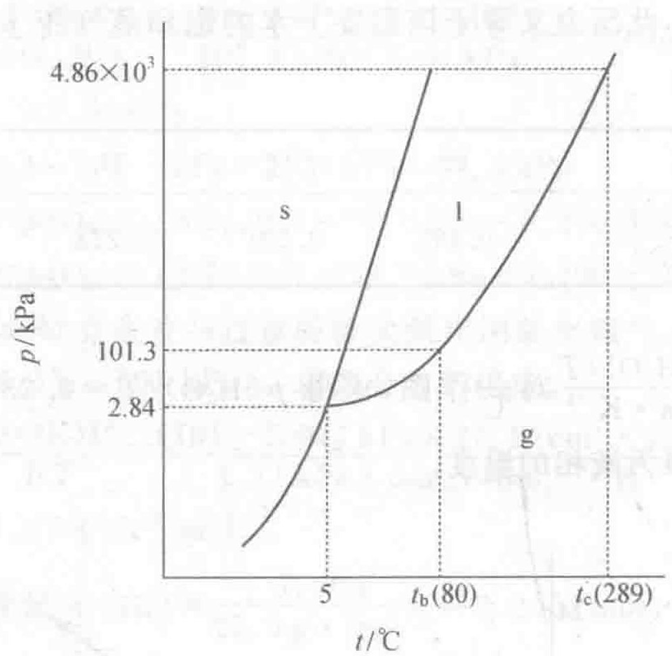
📖 查看答案
(s:固态;l:液态;g:气态)

6.13 分子间作用力
下列物质在液态时只需要克服色散力就能使之沸腾的是 （）
A. $O_{2}$
B. CO
C. HF
D. $H_{2}O$
📖 查看答案
答案：A

6.14 原子晶体
石英和金刚石的相似之处在于（多选） ( )
A. 都具有四面体结构
B. 都是以共价键结合的原子晶体
C. 都具有非极性共价键
D. 其硬度和熔点相近
📖 查看答案
答案：AB

6.15 氢键
${HNO}_{3}$ 的沸点 $({86}^{∘}C)$ 比 $H_{2}O$ 的沸点 $({100}^{∘}C)$ 低得多的原因是 （）
A. ${HNO}_{3}$ 的相对分子质量比 $H_{2}O$ 的相对分子质量大得多
B. ${HNO}_{3}$ 形成分子间氢键， $H_{2}O$ 形成分子内氢键
C. ${HNO}_{3}$ 形成分子内氢键， $H_{2}O$ 形成分子间氢键
D. ${HNO}_{3}$ 分子中有 $π_{3}^{4}$ 大 $π$ 键，而 $H_{2}O$ 分子中没有
📖 查看答案
答案：C

6.16 氢键
下列化合物中, 存在氢键的是 ① $H_{3}BO_{3}$ ; ② $O_{2}N−C_{6}H_{5}OH$ ; ③ $C_{6}H_{5}NO_{2}$ ; ④ $NaHCO_{3}$
A. ①②③④
B. ②
C. ②③
D. ①②③
📖 查看答案
答案：A

6.17 分子间作用力
下列说法中正确的是（）
A.色散力仅存在于非极性分子之间
B.极性分子之间的作用力称为取向力
C.诱导力仅存在于极性分子与非极性分子之间
D.相对分子质量小的物质，其熔点、沸点也会高于相对分子质量大的物质
📖 查看答案
答案：D

6.18 分子间作用力
下列晶体中, 熔化时只需克服色散力的是 ( )
A. K
B. $H_{2}O$
C. SiC
D. $SiF_{4}$
📖 查看答案
答案：D

6.19 Raoult与Henry定律
0.0396 g Zn-Al 合金片与过量的稀盐酸作用放出氢气，用排水集气法收集到氢气的体积为 $27.10 cm^{3}$ ( ${24.3}^{∘}C$ , 101 kPa)。求该合金的组成。
📖 查看答案
$$\begin{aligned}n(H_{2})&=\frac{p(H_{2})V}{RT}=\frac{(101−3.04)kPa×27.10{cm}^{3}×{10}^{−3}{dm}^{3}⋅{cm}^{−3}}{8.31kPa⋅{dm}^{3}⋅{mol}^{−1}⋅K^{−1}×297.3K} \\ &=1.07×{10}^{−3}mol\end{aligned}$$
1 g 锌置换氢 $n_{1}(H_{2})=\frac{1.00 \text{g}}{65.4 \text{g}⋅{\text{mol}}^{−1}}=0.0153 \text{mol}$
$1g$ 铝置换氢 $n_{2}(H_{2})=\frac{1.00g}{2/3×27.0g⋅{mol}^{−1}}=0.0556mol$
设合金含 $Znx\%$ （质量分数 $w$ )，含 $Al(100−x)\%$ （质量分数 $w$ )，则
$$\begin{aligned}&n(H_{2})=1.07×{10}^{−3}mol \\ & =0.0396g×x\%×0.0153mol⋅g^{−1}+0.0396g \\ & ×(100−x)\%×0.0556mol⋅g^{−1} \\ &x=70.9\end{aligned}$$
该合金片组成为： $w(Zn)$ 70.9%， $w(Al)$ 29.1%。

6.20 Raoult与Henry定律
在 ${120}^{∘}$ C 的 $5.0 dm^{3}$ 密闭容器中有 $2.5 g H_{2}O$ 。用计算说明：
- $H_{2}O$ 完全以气态存在；(2) 冷却到什么温度，水汽开始凝聚为液态？
📖 查看答案
解 (1) $n(H_{2}O)=\frac{2.5g}{18g⋅{mol}^{−1}}=0.14mol$
设完全气化时，
$$\begin{aligned}p(H_{2}O)&=\frac{nRT}{V}=\frac{0.14mol×8.31kPa⋅{dm}^{3}⋅{mol}^{−1}⋅K^{−1}×393K}{5.0{dm}^{3}} \\ &=90kPa\end{aligned}$$
90 kPa<198.5 kPa(120℃时水的饱和蒸气压)，故 $H_{2}O$ 完全以气态存在。
- ${120}^{∘}C,0.14 mol$ 的水汽压力在逐渐冷却至出现液态水之前按照理想气体定律改变:
$$\begin{aligned}\frac{p}{T}=&\frac{nR}{V}=\frac{0.14mol×8.31kPa⋅{dm}^{3}⋅{mol}^{−1}⋅K^{−1}}{5.0{dm}^{3}} \\ &=0.23kPa⋅K^{−1}(\text{常数})\end{aligned}$$
当开始有液相出现时，此压力又等于该温度下水的饱和蒸气压 $p(H_{2}O)$ 。按附录 C.1 中 $p(H_{2}O)−t$ 数据，得到下表:
t/°C | 90 | 92 | 94 | 96
$\frac{p(H_{2}O)/T}{kPa⋅K^{−1}}$​ | 0.193 | 0.207 | 0.222 | 0.238
据上表中数据，以 $\frac{p(H_{2}O)/T}{kPa⋅K^{−1}}$ 对 $\frac{t}{​^{θ}\text{C}}$ 作图，求得 $p(H_{2}O)/T=0.23kPa⋅K^{−1}$ 时的温度为 ${95}^{∘}C$ ，此即水汽刚开始凝聚为液相的温度。
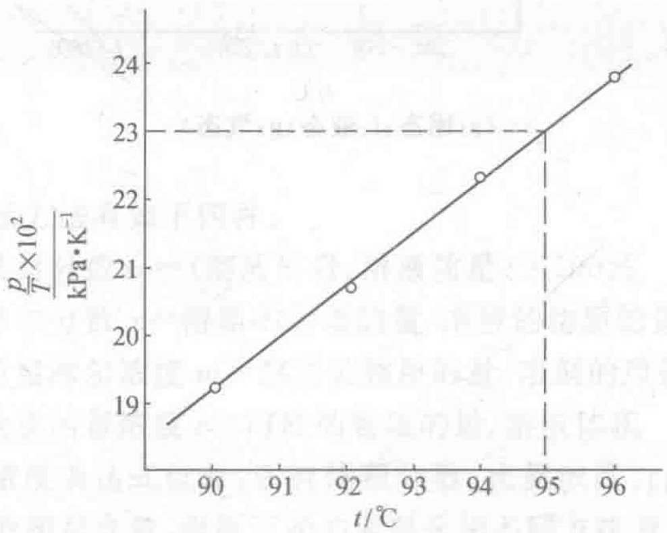

6.21 草酸锰热重
将质量 100 mg 水合草酸锰 $MnC_{2}O_{4}⋅2H_{2}O$ 放在一个可以称出质量的容器里加热，所得固体产物的质量随温度变化的曲线如图所示：
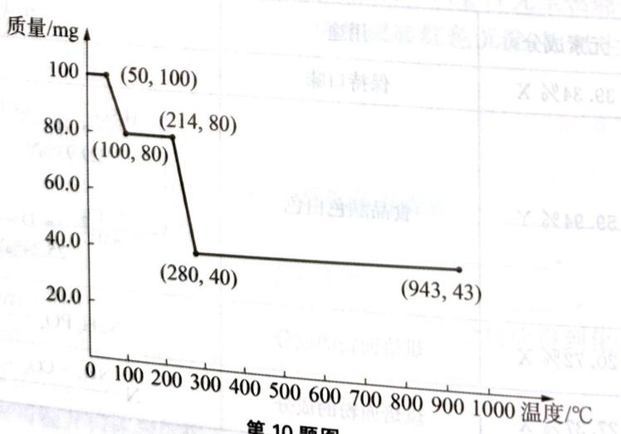
第10题图
试通过对该图象数据的分析和计算，回答下列各问：
10-1 在 $0^{∘}C∼{50}^{∘}C$ 时，$MnC_{2}O_{4}⋅2H_{2}O$ 是否发生了化学变化。
10-2 在 ${50}^{∘}C∼{100}^{∘}C$ 时，发生的化学反应方程式是 ____，做出这一判断的依据是：____。
10-3 ${100}^{∘}C∼{214}^{∘}C$，有无发生化学变化？其理由是 ____。
10-4 在 ${214}^{∘}C∼{280}^{∘}C$ 时，固体物质发生反应的化学方程式是 ____，做出这一判断的依据是 ____。
10-5 在 ${280}^{∘}C∼{943}^{∘}C$ 时，固体物质质量上升的原因是 ____。所得固体产物的化学式是 ____，做出这一判断的依据是 ____。
📖 查看答案
10-1 没有发生化学变化。
10-2 $MnC_{2}O_{4}⋅2H_{2}O\overset{50∼{100}^{∘}C}{→}MnC_{2}O_{4}+2H_{2}O$；依据：失重计算 $x=80.0 mg$ 与图中 $80 mg$ 平台吻合。
10-3 无化学变化，$MnC_{2}O_{4}$ 处于稳定区，固体质量仍为 $80.0 mg$。
10-4 $MnC_{2}O_{4}\overset{214∼{280}^{∘}C}{→}MnO+CO↑+CO_{2}↑$；依据：由失重比求得分解产物式量 $y=71$，即 MnO。
10-5 原因：MnO 与 $O_{2}$ 化合生成高价锰的氧化物；产物：$Mn_{3}O_{4}$；依据：$a:b=3:4$。
水合草酸锰晶体 $MnC_{2}O_{4}⋅2H_{2}O$，在受热的条件下发生分解反应，从给出的图象数据可知，在50℃以下 $MnC_{2}O_{4}⋅2H_{2}O$ 不会发生分解反应；在50℃～100℃时，$MnC_{2}O_{4}⋅2H_{2}O$ 会失去结晶水，生成 $MnC_{2}O_{4}$；无水草酸锰的热稳定性较高，在100℃～214℃之间不发生分解；当温度超过214℃时，$MnC_{2}O_{4}$ 会分解生成 MnO 固体，另有 CO、$CO_{2}$ 生成；当温度超过280℃时，MnO 又会跟空气中的氧气化合，生成高价锰的氧化物，所以，固体质量又会增加。上述分析应通过图象中的数据，即固体质量的变化，经过计算加以确证。
10-1 0℃～50℃时，$MnC_{2}O_{4}⋅2H_{2}O$ 不发生分解反应，固体质量仍为100 mg，没有发生变化，此时为反应的预热阶段。
10-2 在 ${50}^{∘}C∼{100}^{∘}C$ 时，固体质量由 $100mg$ 减少至 $80mg$，这是水合草酸锰发生分解反应，失去结晶水，变为无水草酸锰，设固体质量为 $x$。
$$\begin{aligned}&MnC_{2}O_{4}⋅2H_{2}O\overset{{50}^{∘}C∼{100}^{∘}C}{→}MnC_{2}O_{4}+2H_{2}O \\ &\frac{179 mg}{100 mg}=\frac{143 mg}{x}, x=80.0 mg\end{aligned}$$
10-3 在 ${100}^{∘}C∼{214}^{∘}C$ 时，$MnC_{2}O_{4}$ 稳定区，固体物质质量仍为 $80.0 mg$，没有发生化学变化。
10-4 在 ${214}^{∘}C∼{280}^{∘}C$，固体物质质量由 $80.0 mg$ 减至 $40.0 mg$，说明 $MnC_{2}O_{4}$ 发生分解反应，生成 $MnO$、$CO$、$CO_{2}$。设 $MnC_{2}O_{4}$ 分解生成氧化锰的式量为 $y$。
证明 $MnC_{2}O_{4}$ 分解生成的产物是 MnO。
10-5 在 ${280}^{∘}C∼{943}^{∘}C$ 时，固体质量由 $40.0 mg$ 上升至 $43.0 mg$，这是 $MnO$ 与 $O_{2}$ 反应生成”高”价氧化锰的缘故。设其化学式为 ${Mn}_{a}O_{b}$，则有
$$a:b=\frac{40}{71}:\frac{43−\frac{40}{71}×55}{16}=1:1.333=3:4$$
所以，此阶段生成的固体物质的化学式是 $Mn_{3}O_{4}$，生成 $Mn_{3}O_{4}$ 的化学方程式是：$6MnO+O_{2}\overset{{280}^{∘}C∼{943}^{∘}C}{→}2Mn_{3}O_{4}$。

6.22 太阳碳氮循环聚变
世界各国科学家，从关注人类生存质量角度出发，将保护地球自然生态环境研究作为重大任务之一。并对与之相关的宇宙空间的复杂体系如太阳系进行了初步研究。结果发现太阳是一个巨大能源。它时刻都在向太空发射大量能量，其能量来源就是太阳时刻不停地进行着的链式聚变反应。在那里，氢原子核在极高温度下发生聚变反应。这种反应放出的能量，一方面用以维持反应必需的高温，另一方面则向太空辐射出能量。其中一种重要的聚变过程是碳—氮循环。这一循环是由一系列由碳—氮作媒介的反应组成的，并按下列步骤进行：
上述过程，放出的净能量为 25.7 MeV。每消耗 $1 kg ​_{1}^{1}H$ 约产生 $6.2×{10}^{14} J$ 的能量。核聚变反应是太阳能够在几十亿年内稳定地发光释能的主要原因。
5-1 在上述过程中 $x=_$，$y=_$；$x^{′}=_$，$y^{′}=_$；$x^{″}=_$，$y^{″}=_$（均填数值）。
5-2 写出与净能量产生对应的反应方程式：____。
5-3 在反应中碳原子的作用是____。
📖 查看答案
5-1 13；6；14；7；15；7。
5-2 $4 ​_{1}^{1}H→​_{2}^{4}He+2e^{+}+2v_{e}+25.7 MeV$
5-3 催化剂

6.23 相变
由下列数据确定压力为 101.325kPa 时液态汞的沸点是 ( ) 已知物质 Hg(l) Hg(g) $Δ_{f}H_{m}^{⊖}(kJ/mol)$ 0 60.84 $S_{m}^{⊖}[J/(mol⋅K)]$ 77.4 174.9
A. 273.6℃
B. 351℃
C. 624℃
D. 425.4℃
📖 查看答案
答案：B

6.24 相对原子质量基准
若规定 $​^{12}C$ 的相对原子质量为 100，并将用 $​^{12}C$ 规定的其他物理量的值作相应的调整，则下列各项发生变化且为原来数值 12/100 的是（ ）
A. 氧的相对原子质量
B. 水的摩尔质量
C. 阿伏伽德罗常数
D. 98 g 硫酸的物质的量
📖 查看答案
D
过程探究 “将用 $​^{12}C$ 规定的其他物理量的值作相应的调整”，这句话的意思是 $100 g ​^{12}C$ 所含的碳原子数为阿伏伽德罗常数，即阿伏伽德罗常数为原来的 100/12 倍。所以 A、B、C 中各项数值均为原来的 100/12。只有 D 选项中 98 g 硫酸的物质的量为 12/100 mol，选 D。
参考解答 D

6.25 过氧乙酸消毒液配制
过氧乙酸可用过氧化氢水溶液、醋酸与微量硫酸混合制得。使用前，通常将 150 mL 体积分数为 30% 的过氧化氢盛在 A 瓶中，将 300 mL 冰醋酸和 158 mL 浓硫酸盛在 B 瓶中。请回答：
- B 瓶中溶液配制时，应将 ____ 缓慢地倒入 ____ 中并不断搅拌，这是因为 ____；
- 若将 A、B 两瓶溶液等体积混合，放置一定时间后，应取出 ____ mL 密度为 1.15 g·cm⁻³ 质量分数为 76% 的过氧乙酸溶液，用 ____（1000 mL 烧瓶、1000 mL 容量瓶、500 mL 容量瓶中任选其一）加水后即可配成 0.23 mol·L⁻¹ 的过氧乙酸消毒液 1000 mL。
📖 查看答案
- 应将浓硫酸缓慢地倒入冰醋酸中并不断搅拌，这是因为浓硫酸比水（此处为醋酸）密度大，且溶解时会放出大量的热，易溅出伤人（稀释浓硫酸须酸入水、缓慢搅拌）。
- 应取出 20 mL 76% 过氧乙酸溶液（ρ = 1.15 g·cm⁻³），用 1000 mL 容量瓶定容。
验算：V = 0.23 × 1000 × 76.05 / (1000 × 1.15 × 0.76) ≈ 20 mL（CH₃COOOH 摩尔质量 76.05 g·mol⁻¹）。
知识点 | 关联内容
溶液浓度 | 稀释配制计算
化学计量 | 质量分数-物质的量换算

6.26 氯化氢与氯气混合气
常温下，X 和 Y 两种气体组成混合气体（X 的分子量小于 Y），经分析混合气体中只含有氢、氯两种元素，而且不论 X 和 Y 以何种比例混合，氢与氯的质量比总小于 2:71，请确定 X 与 Y 各是何种物质，并请说明理由。
📖 查看答案
X 为氯化氢（HCl），Y 是氯气（Cl₂）。
理由：在纯氯化氢气体中氢与氯的质量比为 2:71（m(H) : m(Cl) = 1 : 35.5 = 2 : 71）。若混入氯气，氯气不含氢，只会降低氢的相对含量，因此任何比例的 HCl 与 Cl₂ 混合，氢与氯的质量比都小于 2:71。同时 X 分子量（36.5）小于 Y（71），与题设一致。
知识点 | 关联内容
化学计量 | 质量比极限
化学式推断 | HCl/Cl₂

6.27 气体分压计算（第33届初赛）
高炉炼铁是重要的工业过程。冶炼过程中涉及如下反应：
$$FeO(s)+CO(g)→Fe(s)+CO_{2}(g) K_{1}^{⊖}=1.00 (T=1200K)$$
$$FeO(s)+C(s)→Fe(s)+CO(g) K_{2}^{⊖} (T=1200K)$$
摩尔气体常数 $R=8.314 J mol^{−1} K^{−1}$。
3-1 假设上述反应体系在密闭条件下达平衡时总压为 1200 kPa，计算各气体的分压。
3-2 计算 $K_{2}^{⊖}$。
3-3 计算 ${CO}_{2}(g)$ 的标准熵 $S_{m}^{⊖}$（单位：$J mol^{−1} K^{−1}$）。设反应的焓变和熵变不随温度变化。
相关热力学数据 (298 K)：
 | FeO (s) | Fe (s) | C (s, 石墨) | CO (g) | CO₂ (g)
$Δ_{f}H_{m}^{⊖}/(kJ mol^{−1})$​ | -272.0 | — | — | -110.5 | -393.5
$S_{m}^{⊖}/(J mol^{−1} K^{−1})$​ | 60.75 | 27.3 | 5.74 | — | x
3-4 反应体系中，若 $CO(g)$ 和 $CO_{2}(g)$ 均保持标准态，判断此条件下反应的自发性（填写对应的字母）：
3-4-1 反应 (1):
A. 自发
B. 不自发
C. 达平衡
3-4-2 反应 (2):
A. 自发
B. 不自发
C. 达平衡
3-5 若升高温度，指出反应平衡常数如何变化（填写对应的字母）。计算反应焓变，给出原因。
3-5-1 反应 (1):
A. 增大
B. 不变化
C. 减小
3-5-2 反应 (2):
A. 增大
B. 不变化
C. 减小
📖 查看答案
（1） 反应体系达到平衡时，气相中只有 $CO(g)$ 和 $CO_{2}(g)$ 两物种，而唯一控制它们平衡的反应是 (1)，因为：
$$K_{1}^{⊖}=\frac{p({CO}_{2})/p^{⊖}}{p(CO)/p^{⊖}}=1.00$$
故 $p({CO}_{2})=p(CO)=1200 kPa/2=600 kPa$（正好为三位有效数字，无须进一步修约）。
（5） 反应 (2) 的反应商：
$$Q_{2}=\frac{p(CO)/p^{⊖}}{1}=1.00$$
（固体的活度为 1，不写入反应商表达式）
由于 $K_{2}^{⊖}=6.00>Q_{2}=1.00$，因此反应正向 自发 (A)。
（6） 利用热力学数据可求得反应 (1)：
$$Δ_{r}H_{m}^{⊖}(1)=[−393.5−(−272.0)−(−110.5)] kJ mol^{−1}=−121.5 kJ mol^{−1}<0$$
根据 Gibbs-Helmholtz 方程：
$$\frac{Δ_{r}G_{m}^{⊖}(T_{2})}{T_{2}}−\frac{Δ_{r}G_{m}^{⊖}(T_{1})}{T_{1}}=Δ_{r}H_{m}^{⊖}\left(\frac{1}{T_{2}}−\frac{1}{T_{1}}\right)$$
易得：升温后反应 (1) 平衡常数 减小 (C)。
也可援引 Le Chatelier 原理辅助记忆：对于放热反应，温度升高时平衡向左移动以”减少热量的释放”，即平衡常数减小。
（7） 利用热力学数据可求得反应 (2)：
$$Δ_{r}H_{m}^{⊖}(2)=[−110.5−(−272.0)] kJ mol^{−1}=161.5 kJ mol^{−1}>0$$
根据 Gibbs-Helmholtz 方程：
$$\frac{Δ_{r}G_{m}^{⊖}(T_{2})}{T_{2}}−\frac{Δ_{r}G_{m}^{⊖}(T_{1})}{T_{1}}=Δ_{r}H_{m}^{⊖}\left(\frac{1}{T_{2}}−\frac{1}{T_{1}}\right)$$
易得：升温后反应 (2) 平衡常数 增大 (A)。
也可援引 Le Chatelier 原理辅助记忆：对于吸热反应，温度升高时平衡向右移动以”吸收更多热量”，即平衡常数增大。

6.28 摩尔质量
已知氧气（$M_{1}=32g/mol$）渗流时间 $t_{1}=18s$，未知物质渗流时间 $t_{2}=45s$，求该物质的摩尔质量 $M_{2}$。
📖 查看答案
$M_{2}=200g/mol$。
速度关系：$\frac{v_{1}}{v_{2}}=\frac{\sqrt{M_{2}}}{\sqrt{M_{1}}}=\frac{t_{2}}{t_{1}}$
计算示例：已知氧气 $M_{1}=32g/mol$ 渗流时间 $t_{1}=18s$，未知物质 $t_{2}=45s$，则 $M_{2}=32×(\frac{45}{18})^{2}=200g/mol$
反比关系：渗流速度与摩尔质量平方根成反比，时间与摩尔质量平方根成正比。

竞赛提升

6.29 沉淀质量数据分析
向盐 $A_{2}B$ 溶液中加入盐 ${CD}_{2}$ 溶液有沉淀生成，为了研究这一化学反应，将两种盐分别配成 $0.1 mol⋅L^{−1}$ 溶液进行实验，其有关数据如下表。（化学式中 A、B、C、D 表示原子或原子团，式量为 $A=23$、$B=96$、$C=137$、$D=35.5$）
编号 | A2B溶液体积(mL) | CD2溶液体积(mL) | 沉淀质量(g)
1 | 60 | 0 | 0
2 | 60 | 20 | 0.464
3 | 60 | 40
4 | 60 | 60 | 1.395
5 | 60 | 70 | 1.404
6 | 60 | 80 | 1.397
7 | 60 | 120
试回答：
1-1 用化学方程式表示其反应：____，理由是____。
1-2 沉淀的化学式为：____，理由是____。
1-3 3号实验中沉淀的质量为：____，7号实验中的沉淀质量为：____。
📖 查看答案
1-1 $A_{2}B+{CD}_{2}=2AD+CB$；4号实验后沉淀的量稳定，即反应完全，可知反应中 ${CD}_{2}:A_{2}B=1:1$。
1-2 CB；若为 AD，则沉淀的质量 $=2×0.1×0.06×58.5=0.702 g$，与实验结果不符。
1-3 $0.04×0.1×233=0.932 g$；$0.1×0.06×233=1.398 g$。
这是一道进行数据分析的密码题。仔细分析数据发现，几组实验都是固定 $A_{2}B$ 的量，改变 ${CD}_{2}$ 的量，通过分析沉淀的量来判断反应物的量的多少，当然分析沉淀的量时要考虑实验误差，如4号实验值和6号实验值在实验误差范围内是相等的。本题的思路是：上述反应可能是非氧化还原反应，即发生复分解反应，也有可能发生氧化还原反应。前一种情况比较简单，后一种情况比较复杂。若属于前一种情况，则应发生如下反应：$A_{2}B+{CD}_{2}=2AD+CB$，沉淀是 AD 还是 CB 需要通过计算后确定。事实证明，根据计算该反应确为复分解反应。另外计算时需要确定 $A_{2}B$ 与 ${CD}_{2}$ 恰好反应时 ${CD}_{2}$ 的量，从实验数据看，4号实验恰好完全反应。

6.30 FeS组成确定
在稀硫酸溶液里加入 1.000 g 物质 A 充分反应后，生成一种浅绿色的物质 B 的溶液和无色气体 C，在 B、C 中含有同种元素。已知 0.386 g 气体 C 在 $1.01×{10}^{5}$ Pa、27℃ 时占有体积 0.28 L。把物质 B 的溶液定容 100 mL，进行下列实验：
① 取定容后溶液 50 mL，蒸发结晶可析出 1.582 g 浅绿色含水晶体 D，取 D 少许溶于水，加入双氧水后，溶液由浅绿色变为棕黄色，再加入几滴 KSCN 溶液，又变为血红色溶液。
② 另取 50 mL 溶液，用 $0.05 mol⋅L^{−1}$ 的 $KMnO_{4}$ 溶液滴定，耗用 22.75 mL 时恰好到达滴定终点。
通过计算确定物质 A 的化学式，并用所给出的实验数据加以论证。
📖 查看答案
B 为 $FeSO_{4}$；C 为 $H_{2}S$；A 为 $FeS$。
由实验①可知 B 的溶液中含有 $Fe^{2+}$，因 $Fe^{2+}$ 与双氧水反应被氧化成 $Fe^{3+}$（棕黄色），$Fe^{3+}$ 遇 KSCN 溶液变为血红色得到证实，因此 B 物质为 $FeSO_{4}$。
又已知 C 的质量，及在一定压强时占有的体积，依据气态方程可计算出 C 的相对分子质量；再从 B、C 中含有同种元素就可以确定物质 C。具体的解答过程如下：
计算气体 C 的摩尔质量 M：$M=\frac{mRT}{PV}=\frac{0.386 g×8.31×{10}^{3} Pa⋅L⋅mol^{−1}⋅K^{−1}×300 K}{1.01×{10}^{5} Pa×0.28 L}=34 g⋅mol^{−1}$。
计算 1.000 g 物质 A 中含有的 $Fe^{2+}$ 质量（x）：由 $MnO_{4}^{−}∼5Fe^{2+}$ 关系，
解得 x = 0.637 g。
因为 B 为 $FeSO_{4}$，B 与 C 含有同种元素，可以确定相对分子质量为 34 的气体是 $H_{2}S$，在 0.386 g $H_{2}S$ 中含有的 S 的质量是：0.386 g × 32/34 = 0.363 g。
物质 A 的确定：在 1.000 g A 中，Fe 为 0.637 g，S 为 0.363 g，其质量之和为 1.000 g，Fe 与 S 的原子个数比为：Fe : S = $\frac{0.637}{56}$ : $\frac{0.363}{32}$。
证明：设 1.000 g FeS 跟过量稀 $H_{2}SO_{4}$ 反应，生成 $x_{1} FeSO_{4}$、$x_{2} H_{2}S$，可析出 $FeSO_{4}⋅7H_{2}O$ $x_{3} g$。
$$FeS+H_{2}SO_{4}(\text{稀})=FeSO_{4}+H_{2}S↑$$
关系量：88 —— 152 —— 34；1.000 g 对应 $x_{1}$、$x_{2}$。解得：$x_{1}=1.73 g$，$x_{2}=0.386 g$；由 $FeSO_{4}$ —— $FeSO_{4}⋅7H_{2}O$ 关系式解得 $x_{3}=1.582 g$。

6.31 夫赖堡矿石定元素
1885年，德国夫赖堡(Frieberg)矿业学院的一位教授在分析夫赖堡附近发现的一种新矿石(以X表示，X为整比化合物)的时候，发现其中有一种当时未知的新元素(以Y表示，在X中Y的化合价为+4)，并通过实验验证了自己的推断。经分析，X中含有银元素(化合价为+1)和硫元素(化合价为-2)，其中Ag的质量分数为76.53%。在氢气流中加热X，可得到 $Ag_{2}S$、$H_{2}S$ 和 Y 的低价硫化物(Y的化合价为+2)。如果在200℃和100kPa条件下完全转化16.0 g 的 X 需要 0.557 L 的氢气。根据上面的描述：
4-1 计算 Y 的摩尔质量并指出 Y 在元素周期表中的位置。
4-2 写出氢气和 X 反应的化学方程式。
📖 查看答案
4-1 $M(Y)=73 g⋅mol^{−1}$；Y 为 Ge 元素，位于第四周期ⅣA族。
4-2 $Ag_{8}GeS_{6}+H_{2}\overset{Δ}{→}4Ag_{2}S+GeS+H_{2}S$
4-1 设 X 的化学式为 $Ag_{2a}Y_{b}S_{a+2b}$（或 $a Ag_{2}S⋅b YS_{2}$）：$216a/M(X)=0.7653$，$M(X)=216a/0.7653$。
参加反应的 $H_{2}$ 的物质的量是 $n(H_{2})=100×0.557/(473×8.31)=0.01417 mol$。
$$Ag_{2a}Y_{b}S_{a+2b}+bH_{2}=aAg_{2}S+bYS+bH_{2}S$$
$$\frac{216a/0.7653}{b}=\frac{16.0}{0.01417}$$
$a/b=4.00$，因 X 是整比化合物，$a$、$b$ 都是正整数，得 $a=4,b=1$，$M(Y)=73 g⋅mol^{−1}$。查元素周期表可得 Y 为 Ge 元素，它的位置是第四周期IVA族。
4-2 $Ag_{8}GeS_{6}+H_{2}\overset{Δ}{→}4Ag_{2}S+GeS+H_{2}S$

6.32 铁钴草酸盐
在 $N_{2}$ 气氛下，0.244 g 金属 A 恰被 2.9 mL 10% HCl（$ρ=1.1 g⋅mL^{−1}$）溶解，形成含有盐 B 的浅蓝绿色溶液。该溶液和 15 mL 含 3.815 g $Co(NO_{3})_{2}⋅6H_{2}O$ 的溶液混合，再加稍过量的 $({NH}_{4})_{2}C_{2}O_{4}$ 即可得到 3.186 g 橙黄色沉淀 C。化合物 C 在氧气气氛中的热重分析（25℃ 到 900℃）表明，它受热失重分三个阶段，最后以 57.3% 的总失重得到混合物 G。其中，有一个阶段发生了质量增加，G 中 A 的化合价只有一种。
9-1 通过计算和讨论，确定 A、B、C 的化学式。
9-2 求 G 的定量组成，用质量分数表示。
📖 查看答案
9-1 A：Fe；B：$FeCl_{2}$；C：$Co_{3}Fe(C_{2}O_{4})_{4}⋅8H_{2}O$。
9-2 $ω(Co_{3}O_{4})=31.7\%$，$ω(CoO)=42.6\%$，$ω(Fe_{2}O_{3})=25.7\%$。
9-1 盐酸的物质的量 $n(HCl)=2.9×1.1×10\%/36.5=8.7 mmol$。而金属溶解的反应式可以写为 $M+nHCl={MCl}_{n}+n/2H_{2}$。
由方程式可以计算出金属的相对原子质量。用假设讨论法确定：
① 当 $n=1$ 时，M 的相对原子质量为 28.04，可能是硅（原文注：此处原书称”可能是铝”，但 Al 为 +3 价，无 +1 价），但铝通常无 $+1$ 价，舍去；
② 当 $n=2$ 时，M 的相对原子质量为 56.09，可能是铁，蓝绿色溶液符合 Fe 的化学性质，故 M 是铁符合题意。
③ 当 $n=3$ 时，M 的相对原子质量为 84.14，无金属符合题意。
④ 当 $n=4$ 时，M 的相对原子质量为 112.16，无金属符合题意。
⑤ 当 $n>4$ 时，由于盐酸有限的氧化能力，这么高的价态不可能。
因此，A 为 Fe，B 为 $FeCl_{2}$。因此溶液 B 中有 $n(Fe)=0.244/55.85=4.37 mmol$，且加入钴的物质的量 $n(Co)=3.815/291.0=13.1 mmol$，因此可以断定沉淀 C 中 $n(Fe):n(Co)=1:3$。
假设 1 mol 沉淀 C 中恰好有 1 mol Fe 元素，则其摩尔质量 $M(C)=3.186/0.0044=729 g⋅mol^{−1}$。为了使沉淀 C 达到电荷平衡，必须还有 4 mol 草酸根 $C_{2}O_{4}^{2−}$，恰好对应 8 mol 水。故 C 为 $Co_{3}Fe(C_{2}O_{4})_{4}⋅8H_{2}O$。
9-2 化合物 C 的准确摩尔质量为 $728.8 g⋅mol^{−1}$，故余下的物质摩尔质量为 $311.2 g⋅mol^{−1}$。可以断定高温氧气气氛下钴的氧化物为 CoO 和 $Co_{3}O_{4}$，铁的氧化物为 $Fe_{2}O_{3}$。假设 1 mol 沉淀 C，CoO、$Co_{3}O_{4}$、$Fe_{2}O_{3}$ 的物质的量分别为 x、y、z，则：
（Co 守恒）$x+3y=3$；（Fe 守恒）$2z=1$；（氧化物总质量）$74.9x+240.8y+159.7×0.5=311.2$，解得 $x≈1.76$，$y≈0.41$，$z=0.5$。
$$ω(Co_{3}O_{4})=31.7\%, ω(CoO)=42.6\%, ω(Fe_{2}O_{3})=25.7\%。$$

6.33 呼吸测醉分析
交警为确定驾驶员是否醉酒后驾车，常采用呼吸测醉法分析。在 310 K 时取 50.0 mL 被检测人的呼吸样品鼓泡通过酸性重铬酸盐溶液。由于乙醇的还原作用产生了 $3.30×{10}^{−5}$ mol Cr(III)，重铬酸盐的消耗可用分光光度法测定。法律上规定人体血液中乙醇含量不能超过 0.05%（质量分数），否则就是醉酒。试回答：
5-1 写出检测醉酒的离子方程式 ____。
5-2 若某驾驶人在 $310 K$ 时，含有 $0.45\%$ 乙醇的血液上面乙醇的分压为 $1.00×{10}^{4} Pa$。请通过计算确定此人是否为法定的酒醉。
📖 查看答案
5-1 $2{Cr_{2}O_{7}}^{2−}+3C_{2}H_{5}OH+16H^{+}=4{Cr}^{3+}+3CH_{3}COOH+11H_{2}O$
5-2 该驾驶人血液中乙醇含量约为 $0.057\%>0.050\%$，是法定的醉驾。
第5题 本题主要考察亨利定律和有机物的氧化还原反应。由于醇羟基具有还原性，在重铬酸根作用下被氧化为醛基(—CHO)，甚至氧化成羧基(—COOH)，自身在酸性介质中被还原为 $Cr^{3+}$。在有机物的氧化还原反应中，一般可认为 H 为+1价，O 为-2价。有机物的氧化还原可视为碳元素化合价的升降变化。因此：
- $2{Cr}_{2}O_{7}^{2−}+3C_{2}H_{5}OH+16H^{+}=4{Cr}^{3+}+3{CH}_{3}COOH+11H_{2}O$。
- $50.0 mL$ 该驾驶人的呼吸样品中应含有乙醇的物质的量 $n(C_{2}H_{5}OH)=3×3.30×{10}^{−5}/4=2.475×{10}^{−5} mol$。人呼吸的温度约为 $310 K$，因此血液上面乙醇的分压 $p=nRT/V=0.75×3.30×{10}^{−5}×8.314×310/(50.0×{10}^{−6})=1276 Pa$。
若亨利定律适用于血液中的乙醇溶液，则亨利常数 $k={10}^{4}/(4.5×{10}^{−3})$，因此，该驾驶人的血液中乙醇的含量为：$n(C_{2}H_{5}OH)=1276×(4.5×{10}^{−3}/{10}^{4})×100\%=0.057\%>0.050\%$。因此该驾驶人是法定的醉驾。
也可以先求出法定允许的乙醇分压 $p=0.050×1.00×{10}^{4}/0.45=1.1×{10}^{3} Pa<1276 Pa$，因此该驾驶人法定醉驾。

6.34 极限密度法测分子量
实际气体在温度越高、压强越低时越接近理想气体，现在 273 K 时测得 1 g 某实际气体在不同压强下的体积如下表，请用作图法对得到的数据加以处理，求出该气体的分子量。
$p/{10}^{5}$ Pa | 1.013 | 0.6755 | 0.5066 | 0.3378 | 0.2533
$V/{10}^{−3} m^{3}$​ | 0.4334 | 0.6552 | 0.8771 | 1.321 | 1.765
📖 查看答案
该气体的分子量 $M≈50.5 g⋅mol^{−1}$（作图外推法）。
解法一：
应用极限密度法，由 $pV=mRT/M$
作 $ρ/p∼p$ 图，得 $p=0$ 时的 $ρ/p$，代入上式即得 $M$。
$p/{10}^{5} Pa$​ | 1.013 | 0.6755 | 0.5066 | 0.3378 | 0.2533
$V/{10}^{−3} m^{3}$​ | 0.4334 | 0.6552 | 0.8771 | 1.321 | 1.765
$ρ/{10}^{3} g⋅m^{−3}$​ | 2.307 | 1.526 | 1.140 | 0.7570 | 0.5666
$(ρ/p)/{10}^{−2} g⋅m^{−3}⋅Pa^{−1}$​ | 2.277 | 2.259 | 2.251 | 2.241 | 2.237
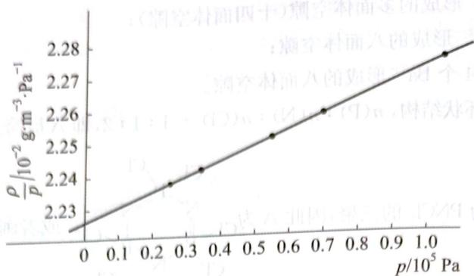
第9题答图
由图得 p=0 时，$ρ/p=2.223×{10}^{−2} g⋅m^{−3}⋅Pa^{−1}$。故 $M=2.223×{10}^{−2} g⋅m^{−3}⋅Pa^{−1}×8.314 Pa⋅m^{3}⋅mol^{−1}⋅K^{−1}×273 K=50.46 g⋅mol^{−1}$
解法二：
$pV/{10}^{2} Pa⋅m^{3}$​ | 0.4390 | 0.4426 | 0.4443 | 0.4462 | 0.4471
$p/{10}^{5} Pa$​ | 1.013 | 0.6755 | 0.5066 | 0.3378 | 0.2533
当 $p→0$ 时，用作图外推法得：$pV/{10}^{2} Pa⋅m^{3}=0.4500$
因为 $n=pV/(RT)=45.00/(8.314×273)=0.0198 (mol)$
$nM=ω$，所以 $M=50.5 (g⋅mol^{−1})$。

6.35 三氯化铝气态分子式与解离平衡
实验测得，无水三氯化铝在热力学标准压力下的以下各温度时测定的密度为：
T/°C | 200 | 600 | 800
$d/g⋅L^{−1}$​ | 6.80 | 2.65 | 1.51
6-1 计算并写出三氯化铝在 ${200}^{∘}C$ 和 ${800}^{∘}C$ 时的分子式。
6-2 计算 ${600}^{∘}C$ 时的各物种的平衡分压。
6-3 计算 ${600}^{∘}C$ 时的 $K_{p}$。
📖 查看答案
6-1 $M({AlCl}_{3})=26.98+3×35.45=133.3$
$M({200}^{∘}C)=(6.80×8.314×473)/101.3=264.0$ 264.0/133.3≈2 分子式为 $Al_{2}Cl_{6}$；$M({800}^{∘}C)=(1.51×8.314×1073)/101.3=133.0$ $133.0/133.3≈1$ 分子式为 $AlCl_{3}$。
6-2 建立平衡的化学方程式：$2AlCl_{3}⇌Al_{2}Cl_{6}$ $M({600}^{∘}C)=(2.65×8.314×873)/101.3=190.0$ $p({AlCl}_{3})=[(266.6−190.0)/133.3]×101.3kPa=58.2kPa;$ $p({Al}_{2}{Cl}_{6})=[(190.0−133.3)/133.3]×101.3kPa=43.1kPa.$
6-3 $p({AlCl}_{3})/p=58.2kPa/101.3kPa=0.575$ $p({Al}_{2}{Cl}_{6})/p=43.1kPa/101.3kPa=0.425$ $K_{p}=0.425/(0.575)^{2}=1.29$

6.36 NH4假想元素与U235裂变
2019 年是门捷列夫发现元素周期表 150 周年。假设 $NH_{4}^{+}$ 是”元素” $NH_{4}$ 的阳离子，则”元素” $NH_{4}$ 在周期表中什么位置？“元素” $NH_{4}$ 的单质常温常压下熔点如何？什么状态？能否导电？$NH_{4}$ 的碳酸盐水溶性如何？
5-2 放射性元素的发现 19 世纪末 20 世纪初物理学发生巨大变革的基础。最早发现的具有放射性的元素是铀，铀也是核电厂的燃料。$​_{92}^{235}U$ 是自然界存在的易于发生裂变的唯一核素。$​_{92}^{235}U$ 吸收一个中子发生核裂变可得到 $​^{142}Ba$ 和 $​^{91}Kr$，或 $​^{135}I$ 和 $​^{97}Y$ 等。请写出上述核反应方程式。
📖 查看答案
5-1 第三周期第 IA 族；低；固；能；易。
5-2 $​_{92}^{235}U+​_{0}^{1}n→​_{56}^{142}Ba+​_{36}^{91}Kr+3 ​_{0}^{1}n$，$​_{92}^{235}U+​_{0}^{1}n→​_{53}^{135}I+​_{39}^{97}Y+4 ​_{0}^{1}n$。

6.37 依数性HAc缔合与Kb
1-1 0.900 g HAc 溶于 50.0 g 水凝固点 −0.558℃；2.32 g HAc 溶于 100 g 苯凝固点降低 0.970℃。分别计算 HAc 在水中与苯中的摩尔质量并解释差异（Kf 水=1.86、苯=5.12 K·kg·mol⁻¹）。
1-2 100 g 水中溶入 2.220 g 不挥发性溶质（M₁=110.1）沸点升高 0.105℃；再加入 2.160 g 未知溶质沸点又升高 0.107℃。计算 (1) 水的 Kb、未知物摩尔质量 M₂、水的摩尔蒸发热 ΔH；(2) 该溶液 298 K 的蒸气压（理想溶液）。
📖 查看答案
1-1 ΔTf=Kf·m₂/(M₂·m₁)：
水中单体（60），苯中约二倍（122）→ HAc 在苯中分子缔合为 (HAc)₂。
1-2 (1) ΔTb=Kb·m₂/(M₂·m₁)：
$$K_{b}=\frac{0.105×100×110.1}{2.220×1000}=0.521 K⋅kg⋅mol^{−1}$$
$$M_{2}=\frac{0.521×2.160}{0.107×100/1000}=105 g/mol$$
Kb = $RT_{b}$*²M₁/ΔvapH：
$$Δ_{vap}H=\frac{8.314×{373}^{2}×18×{10}^{−3}}{0.521}=40.0 kJ/mol$$
- 373 K 纯水 $p^{θ}$=101.325 kPa，Clausius-Clapeyron 外推 298 K：
溶质总摩尔分数 x₂ = 7.279×10⁻³ → 拉乌尔：

6.38 基础
在科学院出版物《化学指南》里有下列一些物质饱和蒸气压的数据。
物质 | 温度(°C) | 蒸气压(mmHg) | 密度(g/L)
苯 $C_{6}H_{6}$ | 80.1 | 760 | 2.710
甲醇 $CH_{3}OH$ | 49.9 | 400 | 0.673
醋酸 $CH_{3}COOH①$ | 29.9 | 20 | 0.126
醋酸 $CH_{3}COOH②$ | 118.1 | 760 | 3.110
(1)根据所列数字计算蒸气的摩尔质量(假设蒸气中的分子类似理想气体分子)。
(2)如何解释相对质量的理论值与所得计算值之间的偏差？对此给出定性的并尽可能定量的解释。
📖 查看答案
$M(C_{6}H_{6})=78.5 \text{g/mol},M({CH}_{3}OH)=33 \text{g/mol},M(HAc)$ ① $=118.9 \text{g/mol},M(HAc)$ ② $=99.8 \text{g/mol}$；
- 误差是由蒸气分子的性质偏离理想气体分子的性质引起的。此外在甲醇分子中有少量的分子缔合，而在醋酸分子中有二聚分子 ${\left({CH}_{3}COOH\right)}_{2}$ 。

6.39 盖斯定律
如果将 10g 金属锂置于 100g 0℃ 的冰块上, 试确定: 100℃ 时, 由溶液中沉淀的氢氧化锂的一水合物的质量。
反应按下式进行： $2Li(s)+2H_{2}O(l)=2LiOH(s)+H_{2}(g)$ ; $ΔH=−398.2kJ/mol$ 。由于跟周围的介质交换，溶解时热效应为0，冰的熔化热为330kJ/kg，水的比热为4.200kJ/(kg·K)，水的汽化热为2300kJ/kg，LiOH的比热为49.58J/(mol·K)，100℃时，一水合氢氧化锂的溶解度为19.1g。
📖 查看答案
10gLi 与水反应放热: $Q=10/7/2×398.2=284.43 kJ$ ，消耗水: $m_{1}=10/7×18=25.71 g$ ，生成 LiOH: $m_{2}=10/7×(7+16+1)=34.28 g$ ，即 $n_{2}=1.43 mol$ 。
反应所放出的热将用于: ①熔冰: $Q_{1}=330×100/1000=33 kJ$ ; ②水由 $0^{∘}C$ 升至 ${100}^{∘}C:Q_{2}=4.2×(100−25.71)/1000×(100−0)=31.20 kJ$ ; ③LiOH由 $0^{∘}C$ 升至 ${100}^{∘}C:Q_{3}=49.58/1000×1.43×(100−0)=7.09 kJ$ ;
因此剩余热量为 $Q_{4}=Q−Q_{1}−Q_{2}−Q_{3}=284.43−33−31.2−7.09=213.14kJ$ ;
可蒸发水量:213.14/2300×1000=92.7g。而所剩水量仅为:74.29g<92.7g。故产物中为氢氧化锂固体而无氢氧化锂的一水合物。

6.40 水垢组成分析
为研究含有 Ca²⁺、Mg²⁺ 和 HCO₃⁻ 成分的水所形成水垢的化学组成，取干燥的水垢 6.32 g，加热使其失去结晶水，得到 5.78 g 剩余固体 A；高温灼烧 A 至恒重，残余固体为 CaO 和 MgO，放出的气体用过量的 Ba(OH)₂ 溶液吸收，得到 11.82 g 沉淀。
- Ba(OH)₂ 溶液吸收的气体中 CO₂ 的物质的量为 ____。
- 通过计算确定 A 中是否含有碳酸镁。
- 若 5.78 g 剩余固体 A 灼烧至恒重时产生的气体完全被碱石灰吸收，碱石灰增重 2.82 g，通过计算确定 A 中各成分的物质的量。
- MgCl₂ 溶液中加入一定量 Na₂CO₃ 溶液后得到白色晶体 B（已知 B 不含结晶水）。称取 2.50 g B 晶体加热到恒重后，剩余固体质量为 1.41 g，推测该 B 的化学式。写出推理的过程。
📖 查看答案
- 根据碳元素守恒：n(CO₂) = 11.82 g / 197 g·mol⁻¹ = 0.06 mol。
- 假设 CO₂ 全部来自 CaCO₃ 的分解，则 m(CaCO₃) = 6.00 g；∵ 6.00 > 5.78，所以 A 中一定有 MgCO₃（否则分解失重不吻合）。
- 由碱石灰增重 2.82 g 为灼烧放出 CO₂ 与生成水的总量，配合各分解方程可得：
n[Mg(OH)₂] = 0.01 mol；n(CaCO₃) = 0.01 mol；n(MgCO₃) = 0.05 mol。
- 假设该晶体为 Mg(OH)₂，分解产物为 MgO，失重为 31.0%，与已知不符；假设晶体为 MgCO₃，分解产物为 MgO，失重为 52.4%，也与已知不符，故 B 应为 Mg 的碱式碳酸盐。
设 2.50 g 样品中含有 a mol Mg(OH)₂、b mol MgCO₃，即 [aMg(OH)₂·bMgCO₃]，则 58a + 84b = 2.5；(a + b) × 40 = 1.41。解得 a = 0.0178、b = 0.0175，a : b ≈ 1 : 1，故其化学式为 Mg(OH)₂·MgCO₃（即 Mg₂(OH)₂CO₃）。
知识点 | 关联内容
化学计量 | 碳守恒、失重定量
化学式推断 | B=Mg₂(OH)₂CO₃ 确定

6.41 三甲胺分子量外推
温度为 0 ℃ 时，三甲胺的密度与压力的函数，有人测得了如下数据：
p/atm | 0.2 | 0.4 | 0.6 | 0.8
d/g·L⁻¹ | 0.5336 | 1.079 | 1.6363 | 2.2054
试根据以上数据，计算三甲胺的分子量。
📖 查看答案
本题考查理想气体与真实气体。上述数据是实验测定的真实气体，绝对不能用理想气体状态方程算出三甲胺的分子量然后取平均值，但可以用作图法通过外推得到三甲胺的分子量。
根据理想气体状态方程 pV = nRT，推出 M = (W/V)/p · RT；对实际气体，只有压力很低时（p → 0）才接近理想气体，故 M = lim(d/p)·RT。为取得 p → 0 时的 (d/p) 值，常用作图外推法，将数据变为：
p/atm | 0.2 | 0.4 | 0.6 | 0.8
(d/p)/g·L⁻¹·atm⁻¹ | 2.6680 | 2.6975 | 2.7272 | 2.7565
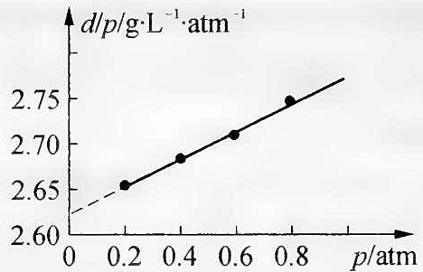
以 d/p 对 p 作图，外推至 p = 0 时，得到 d/p = 2.638。所以 M = 2.638 × 0.08206 × 273.2 = 59.14 g·mol⁻¹，即三甲胺分子量为 59.14。
知识点 | 关联内容
理想气体 | 极限外推处理真实气体
化学计量 | M = (d/p)RT 推导

6.42 F元素二元化合物试算
元素 X 能分别和 B、N 及 O 形成二元化合物。在二元化合物中 B 占 16.2%，N 占 19.7%，O 占 29.7%。其摩尔质量分别为 54、68、71 g·mol⁻¹（未按顺序）。在各未知物具体摩尔质量下能否知道 X 为何种元素？若能，请确定 X 并给出各物的分子式。
📖 查看答案
本题无妨用试算的方法：
先设 X 与 B 的化合物摩尔质量分别为 54、68、71 g·mol⁻¹，分别计算 B 原子数目： 54×0.162/11 = 0.79（不是整数，不符合）；68×0.162/11 = 1.001（很接近整数，符合）；71×0.162/11 = 1.05（接近整数但已可排除）。
X 与 N 的化合物：54×0.197/14 = 0.76（不符合）；68×0.197/14 = 0.96（不符合）；71×0.197/14 = 1.00（符合）。
X 与 O 的化合物：54×0.297/16 = 1.002（符合）；68×0.297/16 = 1.26（不符合）；71×0.297/16 = 1.32（不符合）。
综合试算结果：B、N、O 与 X 的化合物的摩尔质量应分别为 68、71、54 g·mol⁻¹。1 mol 化合物中 X 的质量分别为：68−11 = 57、71−14 = 57、54−16 = 38 g。57、57、38 应为 X 元素摩尔质量的整数倍，很容易得出 X 的摩尔质量为 19 g·mol⁻¹。
所以 X 元素为 F，二元化合物的分子式为 BF₃、NF₃、OF₂。
知识点 | 关联内容
化学计量 | 质量分数试算法
化学式推断 | BF₃/NF₃/OF₂

6.43 油脂单分子层测NA
1774 年，英国科学家 Franklin 在皇家学会上宣读论文时提到：“把 4.9 cm³ 油脂放到水面上，立即使水面平静下来，并令人吃惊地蔓延开去，使 2.0×10³ m² 水面看起来像玻璃那样光滑”。
（1）已知油脂在水面上为单分子层，假设油脂的摩尔质量为 M g·mol⁻¹，每个油脂分子的横截面积为 A cm²，取该油脂 m g，配成体积为 $V_{m}$ mL 的苯溶液，将该溶液滴加到表面积为 S cm² 的水中。若每滴溶液的体积为 $V_{d}$ mL，当滴入第 d 滴油脂的苯溶液时，油脂的苯溶液恰好在水面上不再扩散，则阿伏伽德罗常数（$N_{A}$）的表达式为 $N_{A}$ = ____。
（2）水面上铺一层油（常用十六醇、十八醇，只有单分子厚），在缺水地区的实际意义是 ____。
📖 查看答案
- 单分子层油膜法测阿伏伽德罗常数：滴入第 $d$ 滴时恰好铺满（$d−1$ 滴已铺满水面，第 $d$ 滴开始不再扩散）。铺满水面所需油脂质量 $=m⋅(d−1)⋅V_{d}/V_{m}$。该油脂的分子数 $=\frac{\text{铺膜质量}}{M}×N_{A}=\frac{\text{铺膜面积}}{\text{单分子截面积}}=\frac{S}{A}$。故：
（以 $d−1$ 滴恰好铺满 $S$ 计）
- 实际意义：抑制水面蒸发（单分子油膜阻挡水分子逸出，减少水分损失，利于缺水地区蓄水保水）。
知识点 | 关联内容
化学计量 | 单分子层测 NA

6.44 NxHy燃烧推算
4 mL O₂ 和 3 mL N_{x}H_{γ}（y > x）混合气体在 120 ℃、1.01×10⁵ Pa 下点燃完全反应后，恢复到原温度和压强时，测得反应后 N₂、O₂、H₂O（气）混合气体密度减小 3/10。
- 反应的化学方程式为 ____；
- 推算 N_{x}H_{γ} 的分子式：
计算的根据是（用文字叙述）____，即（用含 x、y 的代数式表示）____，解此方程得 ____ 时符合题意，所以 N_{x}H_{γ} 的分子式为 ____。
📖 查看答案
- 密度减小 3/10 ⇒ ρ_后 = 7/10·ρ_前；反应前后气体总质量守恒，同温同压下 ρ 与体积成反比，故 V_后 = 7/(7/10) = 10 mL。设反应后剩余 O₂ a mL、生成 N₂ b mL、H₂O(g) c mL，则 a + b + c = 10。
原子守恒：O：2a + c = 2×4 = 8；H：2c = 3y；N：2b = 3x。代入得 20 − 3x − 1.5y = 8，即 2x + y = 8。
在 y > x 的正整数约束下解 2x + y = 8：x = 2、y = 4 符合题意（x = 1、y = 6 无稳定氮氢物；x ≥ 3 时 y ≤ 2 违背 y > x）。
- 故 N_{x}H_{γ} 的分子式为 N₂H₄（肼）。反应的化学方程式：
N₂H₄ + O₂ → N₂ + 2H₂O
（3 mL N₂H₄ 耗 3 mL O₂ 生成 3 mL N₂ 与 6 mL H₂O，余 1 mL O₂，总体积 3+6+1 = 10 mL ✓）
知识点 | 关联内容
理想气体 | 同温同压密度-体积关系
化学计量 | 原子守恒 2x+y=8

6.45 氯酸钾二氧化锰反应
实验室用二氧化锰与氯酸钾混合加热制取氧气时，有时可闻到有刺激性气味，这是因为过程中有少量的氯酸钾与二氧化锰反应生成了高锰酸钾、氯气和氧气。
- 写出上述反应的化学方程式 ____；
- 若在上述反应中有 3 mol 电子转移，则生成了 ____ mol 氯气；
- 若所得气体在同温同压下对氢气的相对密度是 16.0875，则在混合物中，按上式反应的氯酸钾的质量占反应掉的氯酸钾的总质量的 ____。
📖 查看答案
- 2MnO₂ + 2KClO₃ → 2KMnO₄ + Cl₂↑ + O₂↑
- 反应中氯元素由 +5 降到 0（每分子 Cl₂ 得 10e⁻）。3 mol 电子转移 ⇒ n(Cl₂) = 3/10 = 0.3 mol。
- 气体对氢气的相对密度 16.0875 ⇒ 混合气平均摩尔质量 M = 16.0875 × 2 = 32.175 g·mol⁻¹。主反应 2KClO₃ → 2KCl + 3O₂（纯 O₂，M = 32），副反应气体组成为 Cl₂ 与 O₂ 等摩尔（2MnO₂+2KClO₃ 产 1Cl₂+1O₂，M = (71+32)/2 = 51.5）。设按副反应进行的 KClO₃ 占 x，联立平均摩尔质量方程解得 1.34%。
知识点 | 关联内容
化学计量 | 电子转移/平均摩尔质量
氧化还原反应基础 | Cl⁺⁵→Cl⁰

6.46 气体温度计测室温
用气体温度计测量一较大房间内的温度。为此，在 293.15 K、101.325 kPa 条件下把 N₂ 充入 80 cm³ 的玻璃管内，在整个房间内缓慢、平稳地移动温度计，以测量其温度。在较高温度下，气体膨胀，逸出玻璃管，逸出气体被上部液体（其蒸气压可忽略不计）所捕获，逸出气体的总体积为 35 cm³（293.15 K，101.325 kPa）。
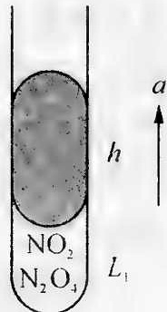
- 填充玻璃管与逸出玻璃管的氮气各多少摩尔？
- 玻璃管膨胀不计，计算房间里温度。
- 若用 50%（体积）N₂ 与 50%（体积）H₂ 代替纯 N₂ 实验，将有何变化？
📖 查看答案
- 充入 N₂：n = pV/RT = 101325 × 80×10⁻⁶ / (8.314 × 293.15) = 3.33×10⁻³ mol。逸出 N₂（同温同压同量时体积 35 cm³）：n = 35/80 × 3.33×10⁻³ = 1.46×10⁻³ mol。
- 剩余在玻璃管内 N₂ 为 3.33×10⁻³ − 1.46×10⁻³ = 1.87×10⁻³ mol，仍充满 80 cm³，由 pV = nRT 得房间内温度 T = 101325×80×10⁻⁶/(8.314×1.87×10⁻³) ≈ 521 K（约 248 ℃）。
- 不会有影响。N₂、H₂ 的化学性质在一般条件下均不活泼（此题中无化学反应），等体积混合只是改变气体组成，量热/容积行为仍符合理想气体假设。
知识点 | 关联内容
理想气体 | pV=nRT 温度计原理
化学计量 | 充入/逸出物质量

6.47 氯化铝蒸气分子式
无水氯化铝可用干燥的氯化氢气体与铝加热制得，今以 2.7 g 铝与标准状况下 7.84 L HCl 作用。然后在 1.013×10⁵ Pa、546 K 下（此时氯化铝也为气体）测得气体总体积为 11.2 L。试通过计算写出气态氯化铝的分子式。
📖 查看答案
n(Al) = 2.7/27 = 0.1 mol；n(HCl) = 7.84/22.4 = 0.35 mol。按 2Al + 6HCl → 2AlCl₃ + 3H₂，0.1 mol Al 需 0.3 mol HCl（余 0.05 mol HCl），生成 0.15 mol H₂ 与 0.1 mol AlCl₃。
546 K、1.013×10⁵ Pa 下气体总 n = pV/RT = 101325×11.2×10⁻³/(8.314×546) = 0.25 mol。其中 HCl 0.05 mol、H₂ 0.15 mol 占 0.20 mol，故气态氯化铝 n = 0.25 − 0.20 = 0.05 mol？——不符。
校正：HCl 恰好全部反应生成 AlCl₃ 计：0.1 mol Al 与 0.35 mol HCl 反应消耗 0.3 mol，剩余 0.05 mol HCl 与 0.15 mol H₂、气态铝氯化物合计 0.25 mol ⇒ 气态铝氯化物 = 0.25 − 0.05 − 0.15 = 0.05 mol，其质量 = 2.7 + 0.35×36.5 − 0.15×2 − 0.05×36.5 = 13.35 g ⇒ M = 13.35/0.05 = 267 g·mol⁻¹ = 2 × 133.5。
故气态氯化铝分子式为 (AlCl₃)₂（二聚体）。
知识点 | 关联内容
理想气体 | 546 K 总气体计量
化学计量 | 二聚体 M=267

6.48 蒸气密度测摩尔质量
在科学院出版物《化学指南》里有下列一些物质的饱和蒸气压的数据：
物质 | 温度(℃) | 蒸气压(mmHg) | 密度(g/L)
苯 C₆H₆ | 80.1 | 760 | 2.710
甲醇 CH₃OH | 49.9 | 400 | 0.673
醋酸 CH₃COOH ① | 29.9 | 20 | 0.126
醋酸 CH₃COOH ② | 118.1 | 760 | 3.110
- 根据所列数字计算蒸气的摩尔质量（假设蒸气中的分子类似理想气体分子）。
- 如何解释相对质量的理论值与所得计算值之间的偏差？对此给出定性的或尽可能定量的解释。
📖 查看答案
- 由 M = ρRT/p（注意压强换算：1 atm = 760 mmHg = 101.325 kPa）：
- M(C₆H₆) = 2.710 × 8.314 × 353.25 / 101325 = 78.5 g·mol⁻¹
- M(CH₃OH) = 0.673 × 8.314 × 323.05 / (101325 × 400/760) = 33.9 g·mol⁻¹
- M(HAc ①)（29.9 ℃，20 mmHg）= 118.9 g·mol⁻¹
- M(HAc ②)（118.1 ℃，760 mmHg）= 99.8 g·mol⁻¹
- 计算值与理论值（苯 78、甲醇 32、醋酸 60）的偏差是由蒸气分子性质偏离理想气体引起的。此外：甲醇分子中有少量分子缔合；醋酸分子中有二聚分子 (CH₃COOH)₂，且低温（29.9 ℃）比高温（118.1 ℃）二聚程度更高，故测得的”摩尔质量”偏大更明显（118.9 vs 99.8）。
知识点 | 关联内容
理想气体 | M=ρRT/p 计算
化学计量 | 醋酸二聚解释偏差

6.49 HF缔合与溶液浓度比
某温、某压下取三份等体积无色气体 A，于 25 ℃、80 ℃ 及 90 ℃ 测得其摩尔质量分别为 58.0 g·mol⁻¹、20.6 g·mol⁻¹、20.0 g·mol⁻¹。于 25 ℃、80 ℃、90 ℃ 下各取 11 dm³（气体压力相同）上述无色气体分别溶于 10 dm³ 水中，形成的溶液均显酸性。
- 无色气体为 ____；
- 各温度下摩尔质量不同的可能原因是 ____；
- 若三份溶液的体积相同（设：溶解后溶液温度也相同），其摩尔浓度的比值是多少？
📖 查看答案
- 无色气体为 HF（氟化氢）。其理论摩尔质量 20 g·mol⁻¹ 对应 90 ℃ 的 20.0；25 ℃ 高达 58.0 表明气体以 (HF)_{n} 缔合体存在。
- 摩尔质量随温度变化的原因是 HF 以氢键缔合（(HF)_{n} 聚合体），温度升高缔合度下降，表观摩尔质量趋近单体 20.0。
- 各温度下同压 11 dm³ 气体物质的量反比于表观摩尔质量（n ∝ m/M，等体积等压但温度不同——题设压力相同、体积相同则 n ∝ 1/T 且受 M 影响）；结合三温度下摩尔质量 58.0/20.6/20.0，溶液中 HF 摩尔浓度比（25 ℃ : 80 ℃ : 90 ℃）= 2.90 : 1.03 : 1.00。
知识点 | 关联内容
理想气体 | 表观摩尔质量-温度
氢键 | HF 缔合 (HF)_{n}

6.50 CCl4蒸气密度法测M
测定相对分子质量的一个实验步骤为（装置如右图所示）：取一干燥的 250 mL 圆底烧瓶、封口用铝箔和棉线一起称量（称准到 0.1 g），得 m₁。往烧瓶内加入大约 2 mL 四氯化碳（沸点为 76.7 ℃），用铝箔和棉线封口并在铝箔上穿一小孔。把烧瓶迅速浸入盛于大烧杯内的沸水中，继续保持（水的）沸腾。待四氯化碳全部汽化后，从水中取出烧瓶冷却。擦干烧瓶外的水后称量（准确到 0.1 g），得 m₂。倒出瓶内的液态四氯化碳，充满水，量体积（室温时水的密度大约 1 g·cm⁻³）。按理想气体公式 pV = mRT/M 求四氯化碳的相对分子质量（M）。式中 p 为压强（Pa），V 为体积（L），m 为四氯化碳的质量（g），R 为气体常数 8.314 J·K⁻¹·mol⁻¹，T 为绝对温度。
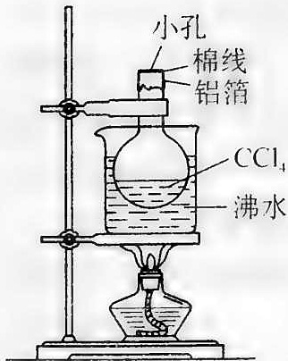
请考虑并回答以下几个问题：
- 把烧瓶放入沸水中，为什么要保持沸腾？
- 如果在铝箔上开的孔较大，又在瓶内液态四氯化碳挥发完后过了一段时间才从热水中取出烧瓶，其他操作均正常。按以上不正确操作所得的实验数据求四氯化碳的相对分子质量将偏大还是偏小？
- 用水充满烧瓶再量其体积，实验前忘了倒出原先在瓶内的液态四氯化碳，是否会对实验结果造成影响？
- 把烧瓶放入沸水，要尽可能没入。事实上用这个装置求相对分子质量时很难做到将烧瓶完全没入水中，而总有部分露在水面上（见图），这是否会对实验结果造成影响？
📖 查看答案
- 沸水温度高于 CCl₄ 的沸点（76.7 ℃），保持沸腾使 CCl₄ 迅速汽化并充满烧瓶，烧瓶的体积就是 CCl₄ 蒸气在 100 ℃、常压下的体积。
- 将有部分 CCl₄ 蒸气逸出，使瓶内含少量空气，冷凝得到的 CCl₄ 质量偏小；由 pV/RT = m/M，等式左边为定值，右边质量小了，CCl₄ 的摩尔质量偏小。
- 烧瓶体积 250 mL，液态 CCl₄ 密度约 1.5 g·mL⁻¹，2 mL CCl₄ 约 1 mL 体积（冷凝后）。若未倒掉，容积将增大约 1 mL，引入误差约 0.4%；而 CCl₄ 质量约 3 g、称量准确到 0.1 g，相对误差约 3%，故影响不大。
- 未全部没入表明瓶内部分空间低于 100 ℃（相同压强下），这部分空间的 CCl₄ 蒸气温度比 100 ℃ 低许多；若露在水面上的空间很小，则不会明显影响实验结果。
知识点 | 关联内容
理想气体 | pV=mRT/M 测定原理与误差

6.51 BrClx卤素互化物
不同的卤素原子之间可化合形成一系列化合物，这类化合物叫做卤素互化物。现将 4.66 g BrCl_{x} 溶于水后，通入足量的 SO₂ 气体与其反应生成氢溴酸、盐酸和硫酸，再用碱将溶液调至中性后加入过量 Ba(NO₃)₂，充分反应后滤去沉淀物，再向滤液中加入过量的 AgNO₃ 溶液，最后得到卤化银沉淀 15.46 g。
- 计算参加反应的 AgNO₃ 的物质的量；
- 计算确定 BrCl_{x} 中的 x 值。
📖 查看答案
- BrCl_{x} 被 SO₂ 还原后卤素全部以 Br⁻、Cl⁻ 存在；加 Ba(NO₃)₂ 除去 SO₄²⁻ 后，卤离子被 AgNO₃ 定量沉淀为 AgBr 与 AgCl。卤化银总质量 15.46 g，其中银来自 AgNO₃。
设 n(BrCl_{x}) = a mol，则 AgBr 为 a mol、AgCl 为 ax mol：(188 + 143.5x)a = 15.46；又 (80 + 35.45x)a = 4.66。两式相除消 a：得卤素摩尔总量 a(1+x) = 4.66 × (1+x)/(80+35.45x) = 0.1 mol，即 AgNO₃ 物质的量为 0.1 mol。
由 (1+x)/(80+35.45x) = 0.02146 解得 x = 3（BrCl₃）。验算：M(BrCl₃) = 186.35，a = 4.66/186.35 = 0.025 mol；卤化银 = 0.025 × (188 + 3×143.5) = 15.46 g ✓ 全自洽。
- 参加反应的 AgNO₃ 为 0.1 mol；(2) x = 3，BrCl_{x} 即 BrCl₃。
知识点 | 关联内容
化学计量 | 卤化银沉淀计量
化学式推断 | BrCl₃

6.52 喷泉实验定量条件
对于”喷泉实验”需要搞清楚这样几个问题：①是否只有水溶性很大的气体才能做喷泉实验？②多大溶解度的气体才能做好喷泉实验？③喷泉实验成败的关键是什么？为了回答以上的问题，请你用以下给出的具体数据对有关问题做出定量计算。
在做氯化氢的喷泉实验时，假设实验时所用的烧瓶容积为 250 mL，玻璃管长为 35 cm，胶头滴管内能挤出约为 0.5 mL 的水，则在 0.5 mL 水中要溶解多少体积的气体，水才能从尖嘴导管中喷出呢？（假设大气压强为一个标准大气压）
📖 查看答案
要使水通过玻璃管喷入烧瓶形成喷泉，瓶内外压强差必须超过特定值。研究玻璃管中的一段水柱：受瓶内气体压力 pS（向下）、重力 mg（向下）及大气形成的向上压力 p₀S。要使水柱喷入瓶内，要求 p₀S > pS + mg。
一个标准大气压相当于 10.34 m 水柱产生的压强；题中玻璃管 h = 0.35 m。故烧瓶内压强须小于 (10.34 − 0.35) = 9.99 m 水柱，即需瓶内气压比大气压低 0.35 m 水柱以上。
根据玻意耳定律：0.35 m 水柱压强、体积 250 mL 的气体，在 1 atm（10.34 m 水柱）下的体积 V = 0.35 × 250 / 10.34 ≈ 8.50 mL。因此滴管内 0.5 mL 水挤入烧瓶后，若能溶解 1 atm 下 8.50 mL 以上的气体（溶解度 > 8.50/0.5 = 17），即发生喷泉。
除 NH₃ 外，HBr、HCl、SO₂ 等气体的溶解度均大于 17，对本题给出的烧瓶数据均能形成喷泉。
知识点 | 关联内容
理想气体 | 玻意耳定律压差换算
化学计量 | 溶解度 17 阈值

6.53 理想气体
已知 A、B 两种气体在一定条件下可发生反应：$2A+B→C+3D+4E$。现将 $m g$ 相对分子质量为 $M$ 的 A 气体与适量的 B 气体充入一密闭容器中，恰好完全反应且有少量液滴生成。在相同温度下测得反应前后容器内的压强为 $6.06×{10}^{6} Pa$ 和 $1.01×{10}^{7} Pa$，且测得反应共放出热量 $Q kJ$。则该反应的热化学方程式为（ ）。
A. $2A(g)+B(g)→C(g)+3D(g)+4E(g) ΔH=−MQ/m kJ⋅mol^{−1}$
B. $2A(g)+B(g)→C(l)+3D(g)+4E(g) ΔH=−2MQ/m kJ⋅mol^{−1}$
C. $2A(g)+B(g)→C(g)+3D(g)+4E(l) ΔH=−MQ/m kJ⋅mol^{−1}$
D. $2A(g)+B(g)→C(g)+3D(l)+4E(g) ΔH=−2MQ/m kJ⋅mol^{−1}$
📖 查看答案
D
根据克拉珀龙方程知：反应前后气体压强之比等于其体积比，等于方程式中气态物质的计量系数比。因此设气态生成物的系数为 x，则 $(2+1)/x=6.06×{10}^{6}/1.01×{10}^{7}=6/10=3/5$，x = 5。因此生成物中气态物质的系数为 5，满足题意的选项为 A 或 D。再根据题意：$m/M:Q=2:y$，$y=2MQ/m kJ⋅mol^{−1}$。由于反应放热，因此选项 D 正确。
整理者解析：气体分子数由 3 变为 5（比值 3/5 与压强比吻合），故液滴为 3D(l)；$m$ g A 为 $m/M$ mol，对应反应热 $Q$，则每摩尔反应（消耗 2 mol A）放热 $2MQ/m$ kJ，$ΔH=−2MQ/m$。

6.54 氢氧燃料电池吸附过程与航天应
化学作为一门中心学科，在人类能源开发与利用中起着十分关键的作用。化学电源是一种直接把化学能转变为电能的装置，其研究为各国科学家所关注。利用燃料和氧化剂的氧化还原反应也可以组成一个电池，而且这种电池与传统的电池不同，其工作物质可以源源不断地由外部输入，因此可以长时间不间断地工作。将氢气（$H_{2}$）、甲烷（$CH_{4}$）、乙醇（$C_{2}H_{5}OH$）等物质在氧气（$O_{2}$）中燃烧的化学能直接转化为电能的装置叫燃料电池。
燃料电池的基本组成为电极、电解质、燃料和氧化剂。此种电池能量利用率可高达 80%（一般柴油发电机只有 40% 左右），产物污染也少。人们已将它用于航天飞行器上。右图为氢氧燃料电池反应的完整过程。
- 请将右图方框中的反应填补完整（$H_{\text{吸附}}$、$O_{2\text{吸附}}$）：
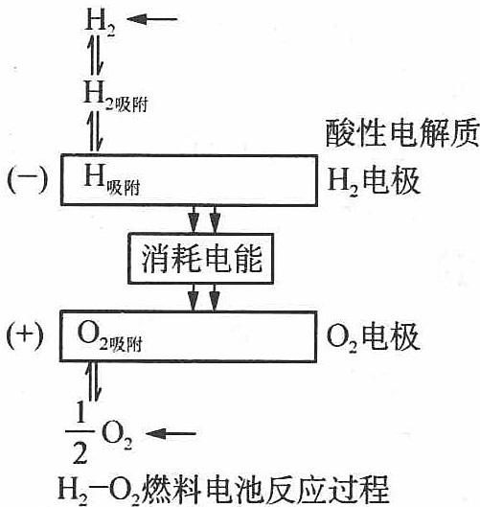
- 该电池反应为____。
- 人们将燃料电池用于航天飞行器上原因有二：一是_，减轻重量就等于降低向太空发射的费用，与另一绿色能源_配合，可以使飞行器在空间停留的时间较长；二是____，更可减少携带重量。
📖 查看答案
- $2H_{\text{吸附}}−2e^{−}→2H^{+}$；$\frac{1}{2}O_{2\text{吸附}}+2e^{−}+2H^{+}→H_{2}O$
- $H_{2}+\frac{1}{2}O_{2}→H_{2}O$​
- 燃料电池有很高的能质比；光电池（太阳能电池）；燃料电池的产物为水，经过处理之后可供宇航员使用。

6.55 固态氧晶型稳定性
液态氧在 54 K 以下可以凝固为固态氧，固态氧有 $α$、$β$、$γ$ 三种晶型，在一定的温度区间内，三种晶型的蒸汽压方程如下，请通过计算，粗略地估计三种晶型的相对稳定性。
$$γ−O_{2}:lgp(Pa)=\frac{−478.4}{T}+14.5248−2.055lgT$$
$$β−O_{2}:lgp(Pa)=\frac{−452.2}{T}+4.1858−4.78lgT$$
$$α−O_{2}:lgp(Pa)=\frac{−454.7}{T}+3.9188+5.085lgT$$
📖 查看答案
以过程 $O_{2}(α)⇌O_{2}(g)$ 为例：
该过程的焓变应该满足：$lg\frac{p_{1}}{p_{2}}=−\frac{ΔH_{α}}{2.303R}\left(\frac{1}{T_{1}}−\frac{1}{T_{2}}\right)$ 分别取 $T_{1}=30K,T_{2}=40K$，代入上式，得：$lg\frac{p_{1}}{p_{2}}=−478.4\left(\frac{1}{30}−\frac{1}{40}\right)−2.055(lg30−lg40)=−3.73$ $ΔH_{α}=8.57kJ⋅{mol}^{−1}$ 同理，$ΔH_{β}=7.28kJ⋅{mol}^{−1};ΔH_{γ}=7.24kJ⋅{mol}^{−1}$
若忽略不同相之间转变的熵变值，则可以判断固态氧气的稳定性为 $O_{2}(α)>O_{2}(β)>O_{2}(γ)$。

6.56 Langmuir吸附与多相催化
气体反应物在固体催化剂表面上的多相催化最常见。Langmuir 等温吸附模型：θ = Kp/(1+Kp)（θ 表面覆盖分数、p 气体压强、K 吸附平衡常数）。
10-1 固体表面气体 A 在 180 K、350 kPa 的吸附量与 240 K、1.02 MPa 的吸附量相同。求摩尔吸附焓变 $Δ_{ad}H_{m}^{θ}$，并分析等温等压吸附是否自发。
10-2 表面吸附 A 分解直接生成气相产物（忽略产物吸附），r = k₁$θ_{A}$。298 K 测表观速率常数：高压下 500 kPa·s⁻¹、低压下 10 s⁻¹。求 A 分压 50 kPa 时的表观速率，并给高/低压下反应级数。
10-3 双分子反应 A(g)+B(g)→C(g)，表面反应发生在两吸附物种间且为速率决定步（L-H 机理）。已知 $p_{A}$、$p_{B}$、$K_{A}$、$K_{B}$、k₂，求表观反应速率；若 A 分压变化 B 分压不变，求速率极大值条件并解释。
📖 查看答案
10-1 相同吸附量 → $θ_{A}$ 相同 → $K_{A}$·$p_{A}$ 同为常数：
ΔH<0 放热、ΔS<0（三维→二维有序）→ 低温下 ΔG=ΔH−TΔS<0，吸附自发。
10-2 r = k₁·$K_{A}$ $p_{A}$/(1+$K_{A}$ $p_{A}$)：
- 高压（Kp≫1）：r=k₁=500 kPa·s⁻¹，零级
- 低压（Kp≪1）：r=k₁$K_{A}$ $p_{A}$，k₁$K_{A}$=10 s⁻¹，一级
$K_{A}$ = 10/500 = 0.02 kPa⁻¹；50 kPa 时：
10-3 L-H 机理：
B 分压不变（$K_{B}$ $p_{B}$=C 常数），设 x=$K_{A}$ $p_{A}$：
双曲线函数 y=px+q/x 在 px=q/x 时取极小 → 分母最小、r 最大当 x=C+1：
解释：双分子反应需表面相邻 A·B 吸附物种；$θ_{A}$=½ 时表面 A/B 配比最优。继续增大 $p_{A}$ → $θ_{A}$ 过高挤掉 B → 速率下降。

6.57 镁碳化物与复杂盐推断
硫、氮、碳、铁、铜等常见元素在化合物中常表现出多种价态，如硫有 -2、-1、+2、+4、+6 等价态。这些元素在化工生产中有着重要应用。
- 31.2 g 镁与碳粉的混合物在一定条件下恰好完全反应，再加入足量水，得到 40.6 g 白色沉淀，同时产生密度为 1.4107 g/L（标准状况）的丙二烯（C₃H₄）和不饱和烃 X 的混合气体。 ① 镁与碳粉的反应产物的化学式为 ____。 ② 原混合物中碳粉的物质的量分数为 ____（用小数表示，保留 2 位小数）。
- 某复杂盐由三种元素组成，含两种阳离子和两种阴离子。取 21.76 g 该复杂盐，平均分为两份。将第一份溶于足量盐酸酸化的 BaCl₂ 溶液，所得沉淀中含 9.32 g BaSO₄。将第二份溶于足量热浓硝酸，再滴加足量 Ba(NO₃)₂ 溶液，得 13.98 g 白色沉淀，过滤后向蓝色滤液中加足量烧碱溶液，过滤、洗涤、灼烧，得 8.00 g 黑色固体。 ① 该复杂盐的化学式为 ____。 ② 该复杂盐中两种阳离子的质量比为 ____。
📖 查看答案
- 因为 m[Mg(OH)₂] = 40.6 g，所以 n[Mg(OH)₂] = 40.6/58 = 0.7 mol，m(Mg) = 0.7 × 24 = 16.8 g，所以 m(C) = 31.2 − 16.8 = 14.4 g，即 n(C) = 1.2 mol。不饱和烃平均摩尔质量 M = 1.4107 × 22.4 = 31.6 g/mol，而 M(C₃H₄) = 40 g/mol，所以另一种不饱和烃 X 的摩尔质量小于 31.6，可能是乙烯或乙炔。
- 若为 C₂H₂ 与 C₃H₄ 混合物：设 x、y mol，则 (26x+40y)/(x+y) = 31.6 ⇒ x:y = 3:2；对应 MgC₂ 与 Mg₂C₃，由镁守恒 x + 2y = 0.7 ⇒ x = 0.3、y = 0.2，碳守恒验证成立。
- 若为 C₂H₄ 与 C₃H₄ 混合物：得 a:b = 7:3，由镁守恒 a = 49/200、b = 21/200 mol，代入碳元素守恒不相等，排除。
① 镁与碳粉反应产物为 MgC₂ 和 Mg₂C₃；② 原混合物中碳粉的物质的量分数 = 1.2/(1.2+0.7) × 100% ≈ 0.63。
- 每份样品 10.88 g。第一份盐酸酸化的 BaCl₂ 只沉淀 SO₄²⁻：n₁(SO₄²⁻) = 9.32/233 = 0.04 mol；第二份热浓硝酸把 S²⁻ 氧化成 SO₄²⁻，n₂(BaSO₄) = 13.98/233 = 0.06 mol ⇒ n(S²⁻) = 0.02 mol；蓝色滤液加碱灼烧得 CuO：n(CuO) = 8.00/80 = 0.1 mol。
另一份 0.02 mol 含硫离子质量 m = 10.88 − 3.84 − 6.4 = 0.64 g ⇒ 为 S²⁻（0.02 mol S 恰 0.64 g）。故 n(Cu) : n(SO₄²⁻) : n(S²⁻) = 0.1 : 0.04 : 0.02 = 5 : 2 : 1。
① 复杂盐化学式为 Cu₅S(SO₄)₂。 ② 含两种阳离子 Cu⁺ 与 Cu²⁺：设 Cu₅S(SO₄)₂ 中 Cu⁺ 为 x、Cu²⁺ 为 y，由铜守恒与化合价代数和为零：x + y = 5，x + 2y = 2 + 2×2 ⇒ x = 4、y = 1，两阳离子质量比 = 4×64 : 1×64 = 4 : 1。
知识点 | 关联内容
化学计量 | 镁守恒/碳守恒联立
化学式推断 | MgC₂/Mg₂C₃、Cu₅S(SO₄)₂
理想气体 | 平均摩尔质量 31.6 g/mol

6.58 X元素摩尔质量测定
19 世纪中期，一位化学家测定一种新元素 X 的摩尔质量，因无其他方法，选择了下面的途径：他成功地制备了含有元素 X 的四种化合物 A、B、C 和 D，并且测定了每一种化合物中 X 的含量（质量分数）。在 523 K，四种化合物都是气态，将它们分别转移到预先抽成真空的四个烧瓶中，直到每个烧瓶内压强达 1.013×10⁵ Pa，然后称量烧瓶质量，减去空烧瓶的质量后，得各气体质量，用 N₂ 重复这个过程，得到下表数据：
气体 | 气体总质量 | 气体中元素 X 的含量(质量分数)
N₂ | 0.652 g | —
A | 0.849 g | 97.3%
B | 2.398 g | 68.9%
C | 4.851 g | 85.1%
D | 3.583 g | 92.2%
- 试求元素 X 可能的摩尔质量。
- 写出 A~D 可能的分子式。
📖 查看答案
本题是阿伏伽德罗定律的具体应用。n(N₂) = 0.652/28 = 0.0233 mol。设在 523 K 时 A、B、C、D 都是理想气体，根据阿伏伽德罗定律（同温同压同体积含相同分子数），n(N₂) = $n_{A}$ = $n_{B}$ = $n_{C}$ = $n_{D}$ = 0.0233 mol。在 1 mol A、B、C、D 中元素 X 的质量分别为：
- A：0.849/0.0233 × 0.973 = 35.45 g·mol⁻¹
- B：2.398/0.0233 × 0.689 = 70.91 g·mol⁻¹
- C：4.851/0.0233 × 0.851 = 177.2 g·mol⁻¹
- D：3.583/0.0233 × 0.922 = 141.8 g·mol⁻¹
在化合物的一个分子中必定至少有一个 X 原子，所以把上述结果的最大公约数（35.45 g·mol⁻¹）当作元素 X 的可能摩尔质量（当然，它仅仅是可能的值）。
- X 元素可能的摩尔质量为 35.45 g·mol⁻¹。
- 各化合物摩尔质量与分子式：
  - $M_{A}$ = 0.849/0.0233 = 36.44 ⇒ A 可能是 HCl；
  - $M_{B}$ = 102.92，二元时另一元素 M = 102.92 − 70.91 = 32.01（硫）⇒ B = SCl₂；
  - $M_{C}$ = 208.20，另一元素 M = 208.20 − 177.2 = 31（磷）⇒ C = PCl₅；
  - $M_{D}$ = 153.78，另一元素 M = 153.78 − 141.8 = 11.98（碳）⇒ D = CCl₄。
知识点 | 关联内容
理想气体 | 阿伏伽德罗定律应用
化学计量 | 每分子 X 质量 GCD
化学式推断 | HCl/SCl₂/PCl₅/CCl₄

6.59 Argyrodite矿石推断
Argyrodite（一种矿石）是一种整比化合物，它含有银（氧化态为 +1）、硫（氧化态为 -2）和未知元素 Y（氧化态为 +4）。在 Argyrodite 中银与 Y 的质量比是 m(Ag) : m(Y) = 11.88 : 1。Y 生成一种红棕色的低价硫化物（Y 的氧化态是 +2）和一种白色的高价硫化物（Y 的氧化态是 +4）。红棕色的低价硫化物是通过在氢气流中加热 Argyrodite 所得到的升华物，而残留物是 Ag₂S 和 H₂S。如果在 400 K 和 100 kPa 下完全转化 10.0 g 的 Argyrodite 需要 0.295 L 氢气（理想气体常数 R = 8.314 J·mol⁻¹·K⁻¹）。根据上面的描述：
- 计算 Y 的摩尔质量；
- 写出 Y 的化学符号和 Argyrodite 的化学式；
- 写出氢气和 Argyrodite 反应的化学方程式。
📖 查看答案
先根据化合价写出矿石 Argyrodite 的分子式，再写相关反应方程式，最后由理想气体状态方程计算 H₂ 的量并确定原子个数比，最终确定 Y 的摩尔质量。
Ag 为 +1 价、S 为 -2 价，设 Y 元素化合价为 +y 价，根据化合价代数和为零，Argyrodite 化学式可写为 Ag_{2x}$Y_{y}S_{x−2y}$_{γ}。该矿物与 H₂ 反应的化学方程式为：
Ag_{2x}$Y_{y}S_{x−2y}$_{γ} + yH₂ → xAg₂S + yYS + yH₂S
参加反应的 H₂：n(H₂) = 100 × 0.295 / (400 × 8.314) = 0.00887 mol。参加反应的物质的量之比等于化学计量系数比：
10 : 0.00887 = (107.9 × 2x × 12.88/11.88 + 32.1x + 64.2y) : y
简化得 x/y = 4.00。取最小整数比 x = 4、y = 1，即 Argyrodite 的分子式为 Ag₈YS₆。
由 m(Ag) : m(Y) = (8 × 108) : $M_{Y}$ = 11.88 : 1，求得 $M_{Y}$ = 72.66 g·mol⁻¹，查原子量表得 Y 为 Ge 元素。
- Y 的摩尔质量为 72.66 g·mol⁻¹。
- Y：Ge；Argyrodite：Ag₈GeS₆。
- Ag₈GeS₆ + H₂ → 4Ag₂S + GeS + H₂S。
知识点 | 关联内容
理想气体 | pV=nRT 求 n(H₂)
化学计量 | 计量系数比 x/y=4
化学式推断 | Ag₈GeS₆ 确定

6.60 BaOH2与NaHSO4浓度推断
有 Ba(OH)₂、NaHSO₄、NaHCO₃ 三种溶液，已知其中两种溶液的物质的量浓度相同，且分别为另一种溶液的物质的量浓度的 2 倍；若先将 NaHSO₄ 和 NaHCO₃ 溶液各 100 mL 混合反应后，再加入 Ba(OH)₂ 溶液 100 mL，充分反应后，将生成的白色沉淀滤出，测得滤液中只含一种 NaOH 溶质，其物质的量的浓度为 0.9 mol·L⁻¹（不考虑溶液混合时引起溶液体积的变化），试回答：
- 通过分析，判断原 Ba(OH)₂、NaHSO₄、NaHCO₃ 三种溶液中哪两种溶液的物质的量的浓度不可能相同？为什么？
- Ba(OH)₂、NaHSO₄、NaHCO₃ 三种溶液可能的物质的量的浓度分别为多少？
📖 查看答案
- NaHSO₄ 与 NaHCO₃ 这两种溶液的物质的量浓度不可能相同。原因是当这两种物质的量浓度相同时，最后的溶液中必有硫酸根离子残留，不可能只剩 NaOH 一种溶质。
- 有两组可能解：
- 第一种：[Ba(OH)₂] = [NaHSO₄] = 1.8 mol/L，[NaHCO₃] = 0.9 mol/L；
- 第二种：[Ba(OH)₂] = [NaHCO₃] = 1.8 mol/L，[NaHSO₄] = 0.9 mol/L。
知识点 | 关联内容
溶液浓度 | 浓度倍数关系两组解
化学计量 | 离子沉淀计量约束

6.61 铀氯化物热分解推断
二元化合物 A 是红棕色晶体，具有强吸湿性，不稳定。取 A 3.322 g，在等压容器中加热到 177 ℃（维持一段时间），完全反应后得到另一种深绿色晶体 B 2.279 g 和气体 147.7 mL（忽略反应前容器体积，并始终维持一个标准大气压）；如果降温到室温（27 ℃），则气体体积缩小到 49.2 mL，经检测为单质气体 C，而底部晶体颜色变暗，并增加到 3.181 g。（假设气体按理想气体处理）
- 请通过计算确定各物质的化学式；
- 写出 A 的分解总反应方程式；
- 如果没有数据限定，A 分解反应的配平将有无数组答案，为什么？并用字母配平来表现所有情况。
📖 查看答案
- C 的质量 = 3.322 − 3.181 = 0.141 g，由 pV = (m/M)RT：
M = 0.141 × 8.314 × 300 / (101325 × 0.0000492) = 70.54 g·mol⁻¹ ⇒ C 为 Cl₂。
177 ℃ 时气体总 n = 101325 × 0.0001477/(8.314 × 450.15) ≈ 0.0040 mol；27 ℃ 剩 Cl₂ n = 0.141/70.9 = 0.0020 mol ⇒ 另有 0.0020 mol 气体在降温时凝为固体 D。D 的摩尔质量 M = (3.181 − 2.279)/0.0020 = 450.5 ≈ UCl₆（238 + 6×35.45 = 450.7）——对 RCl_{n} 讨论 n = 1~8，仅 n = 6 时合理元素为 U。
设 A、B 也为 U 的氯化物，反应为 $x{UCl}_{a}$ → (x−1)${UCl}_{b}$ + UCl₆ + Cl₂。U 最高 +6，故 0 ≤ b < a < 6。Cl 守恒：ax = bx − b + 8，x = (8−b)/(a−b)。又 M(${UCl}_{a}$) = 238 + 35.45a = 3.322/(0.002x) = 1661/x。将 b = 0, 1, 2, 3, 4 代入解得 a = 1.38, 2.35, 3.29, 4.15, 5.00（b = 4 时），x = 4。
故 A = UCl₅，B = UCl₄，C = Cl₂，D = UCl₆。
- A 的分解总反应：4UCl₅ → 3UCl₄ + UCl₆ + Cl₂（验算 U 4/4、Cl 20/20 ✓）。
- 该反应可视为两个独立反应的线性组合：2UCl₅ → UCl₄ + UCl₆（歧化）与 2UCl₅ → 2UCl₄ + Cl₂（还原消除）。二者以任意系数组合均保持原子守恒：
2(n+m)UCl₅ → (n+2m)UCl₄ + nUCl₆ + mCl₂
故没有数据限定时配平有无数组答案（本题数据锁定 n = m = 1，即 4UCl₅ → 3UCl₄ + UCl₆ + Cl₂）。
知识点 | 关联内容
理想气体 | 两温度气体计量
化学计量 | Cl/U 守恒锁定 a、b
化学式推断 | UCl₅/UCl₄/UCl₆

